МІНІСТЕРСТВО АГРАРНОЇ ПОЛІТИКИ ТА ПРОДОВОЛЬСТВА УКРАЇНИ
СУМСЬКИЙ НАЦІОНАЛЬНИЙ АГРАРНИЙ УНІВЕРСИТЕТ

Архітектура будівель і споруд

Курс лекцій
Частина 6

Методичні вказівки щодо підготовки до лекцій

СУМИ 2012

МІНІСТЕРСТВО АГРАРНОЇ ПОЛІТИКИ ТА ПРОДОВОЛЬСТВА УКРАЇНИ
СУМСЬКИЙ НАЦІОНАЛЬНИЙ АГРАРНИЙ УНІВЕРСИТЕТ
Кафедра архітектури та інженерних вишукувань

Архітектура будівель і споруд

Курс лекцій
Частина 6

Методичні вказівки щодо підготовки до лекцій

для студентів 2 курсу денної та 3 курсу заочної форм навчання напряму підготовки 6.060101 «Промислове та цивільне будівництво»

СУМИ 2012

ББК 38.4

Укладачі: Височин І.А., к.т.н., доцент, завідувач кафедри архітектури та інженерних вишукувань
Височина Т.О., к.т.н., доцент кафедри архітектури та інженерних вишукувань
Галушка С.А., старший викладач кафедри архітектури та інженерних вишукувань

Архітектура будівель і споруд. Курс лекцій для студентів 2 курсу денної та 3 курсу заочної форм навчання для студентів 2 курсу денної та 3 курсу заочної форм навчання напряму підготовки 6.060101 «Промислове та цивільне будівництво». – Суми: СНАУ, 2012. - 43 с., 15 рис., бібл.

Методичні вказівки спрямовані на надання методичної допомоги студентам під час вивчення курсу лекцій. Містять загальні методичні рекомендаціі, приклади, основні нормативні дані.

Рецензенти: Душин В.В., к.т.н., доцент кафедри будівельних конструкцій Сумського національного аграрного університету,
Павлов О.П., доцент кафедри будівельного виробництва Сумського національного аграрного університету.

Відповідальний за випуск: Галушка С.А., ст. викладач кафедри архітектури та інженерних вишукувань

Рекомендовано до видання вченою радою ННІТІ СНАУ Протокол № 9 від 21.05.2012р.

© Сумський національний аграрний університет, 2012
Зміст

№  п/п | Назва | Стор.
1. | Тематичний план | 4
2. | Лекція 8. Особливості об’ємно-планувальних рішень,  конструктивних та будівельних систем каркасно-монолітних  багатоповерхових житлових будинків | 5
3. | Лекція 9. Конструктивні рішення промислових будівель | 25
4. | Рекомендована література | 42

Тематичний план

№  теми | Назва теми | Години д.ф.н.
1. | Суть архітектури. Її визначення і задачі | 2
2. | Основні положення проектування житлових та громадських будівель. Загальні відомості про проектування житлових будівель | 2
3. | Основні конструктивні системи та схеми будівель і споруд. Основи і фундаменти | 2
4. | Стіни і перегородки. Перекриття та підлоги | 2
5. | Покриття. Світлопроводи | 2
6. | Сходи і пандуси. Будівлі з великих блоків | 2
7. | Великопанельні будівлі. Будівлі з об’ємних блоків | 2
8. | Особливості об’ємно-планувальних рішень, конструктивних та будівельних систем каркасно-монолітних багатоповерхових житлових будинків | 2
9. | Конструктивні вирішення промислових будівель | 2
Разом |  | 18

Лекція 8. Особливості об’ємно-планувальних рішень,
конструктивних та будівельних систем каркасно-монолітних
багатоповерхових житлових будинків (2 год.)

План лекції:
1. Особливості інженерного забезпечення каркасно-монолітних житлових будинків.
2. Особливості конструктивних та будівельних систем каркасно-монолітних житлових будинків.

- Особливості інженерного забезпечення каркасно-монолітних житлових будинків.
У масовому будівництві досить розповсюдженим було виготовлення із монолітного залізобетону поясів жорсткості в цегляних, крупноблокових та панельних житлових багатоповерхових будинках при їх будівництві в сейсмічних районах, на підроблених територіях та просідаючих грунтах.
Перші 16-поверхові житлові будинки із монолітного залізобетону були збудовані в 1967 році у Тулі і використанням ковзної опалубки. В 70-ті роки з використанням ковзної опалубки були зведені багатоповерхові житлові будинку у Фрязіно, Тбілісі. Кишиневі, Мінську, Сочі, Алма-Аті, Баку, Ялті, Одесі, Ростові-на-Дону, Москві. Стіни цих будинків зводились в основному із керамзитобетону, а перекриття – із важкого бетону в дрібнощитовій опалубці методом «знизу – вгору»: після влаштування перекриттів на одному поверсі опалубку розбирали і вручну переносили на наступний поверх.
Багаторічною практикою будівництва встановлено, що архітектурно- планувальні та конструктивні рішення будівель, повинні враховувати технологію їх зведення з використанням того чи іншого виду інвентарної опалубки. Разом з тим розроблені архітектурно-планувальні рішення для різних конструктивних систем будівель, як правило, попередньо визначають оптимальний метод їх спорудження.
У вітчизняній практиці спорудження збірно-мополітних і монолітних будівель використовувались переважно два види інвентарної опалубки: ковзна та розбірно-переставна.
Ковзна інвентарна опалубка передбачає зведення монолітними тільки вертикальних конструкцій, тобто зовнішніх та внутрішніх капітальних стін житлових будинків. При цьому міжповерхові перекриття можуть влаштовуватися як збірними, так і монолітними. Таким чином, інвентарні ковзні опалубки використовуються для спорудження як збірно-монолітних, так і монолітних будівель.
Розбірно-переставна інвентарна опалубка використовується переважно для комплексного зведення у будинках монолітних капітальних стін і перекриттів, хоча цей метод монолітного будівництва також допускає влаштування перекриттів із збірних конструкцій. В практиці монолітного будівництва використовується "Моноліт-72", "Моноліт-77" ЦНДІОМ-ТПа, "Тяжбуд-78", ОЕС-80" та інші.
Розбірно-переставна інвентарна опалубка, як відзначалось вище, буває трьох видів: дрібнощитова, крупнощитова та об'ємно-переставна.
Дрібноїцитова опалубка передбачає збирання опалубних форм із окремих щитів- відносно невеликої ваги (до 50 кг). Збирання та розбирання опалубки, укладання та ущільнення бетонної суміші в формах, завершальне опорядження поверхонь монолітних конструкцій - всі ці процеси виконуються вручну, що визначає високу трудомісткість такого будівництва. Тому, незважаючи на позитивні якості самої опалубки та можливість використання її для різних архітектурно-планувальних рішень, дрібнощитову опалубку доцільно використовувати переважно для будівництва унікальних будівель та споруд або окремих їх конструктивних елементів.
Крупнощитову опалубку монтують із окремих щитів масою 1,5...2,0 т. Затрати на механізовані монтажні роботи гіри крупних щитах знижуються завдяки використанню баштових кранів. Крім того, в конструкціях з бетону низьких класів В12,5...В15 та з великим запасом міцності можливе заповнення форм бетонною сумішшю на всю висоту, а не шарами, як при дрібнощитовій опалубці, з наступним ущільненням поверхневими вібраторами, закріпленими на щитах опалубки.
Об'ємно-переставна опалубка складається з П та Г- подібних металевих секцій, з яких утворюють своєрідний тунель. При бетонуванні стін шарами товщиною 400...500 мм та міжповерхових перекриттів бетонну суміш подають і ущільнюють вручну. У сучасному будівництві використовується декілька різних систем об'ємно-переставної опалубки. Для зведення монолітних будинків із поперечними несучими стінами розроблені опалубочні системи ЦНДІОМТП, а також СУ-135 і МОЛДДІПРОбуду, для цього також використовуються і закордонні системи: "Столиця" (Польща). "Сектра", "Тракоба-ІУ" і "Батіметал" (Франція), "Хюннебек" (Німеччина) тощо.
В монолітному домобудуванні найбільш складною проблемою є пошук раціональних конструкцій зовнішніх стін. У вітчизняній практиці монолітного домобудування у попередні роки використовувались як монолітні, так і збірні панельні стіни заводського виготовлення.
Монолітні зовнішні стіни зводились у всіх будинках переважно у ковзній опалубці (16...20-поверхові житлові будинки в Мінську та Кишиневі), а в деяких випадках використовувались також інші види опалубки, (наприклад, переставна крупнощитова опалубка при будівництві 16-поверхового житлового будинку у Вільнюсі). Зовнішні стіни у цих будинках влаштовувались, як правило, одношаровими з використанням легкого залізобетону і двошаровими - при використанні несучого внутрішнього шару із важкого бетону і теплозахисного зовнішнього шару із легкого бетону.
Зведення монолітних зовнішніх стін, якщо вдається отримати якісну їх чільну поверхню, є менш трудомістким у порівнянні зі зведенням стін із цегляної кладки, опоряджених облицьовочною цеглою (повна трудомісткість І м2 стіни становить відповідно 1,71 і 6,65 люд./год.). Для опоряджування монолітних зовнішніх стін застосовують різні прийоми: їх фарбують, облицьовують керамічною плиткою та іншими довговічними матеріалами або офактурюють декоративною штукатуркою у процесі зведення тощо.
До нового засобу оздоблення монолітних фасадних стін слід віднести застосування так званого "архбетону" або рельєфного бетону, в процесі виго-товлення якого використовують різноманітні змінні матриці, виготовлені із синтетичних матеріалів, які вкладають в опалубку перед бетонуванням.
Збірні навісні або самонесучі панелі зовнішніх стін використовуються у будинках, внутрішні монолітні стіни яких зводять із використанням розбірно- та об'ємно-переставної опалубки. В Києві так зведені деякі будинки житлового масиву в районі Совських ставків. Це суттєво знижує трудомісткість робіт, але погіршує архітектурні якості монолітних будинків, "стираючи" їх технологічні особливості та роблячи їх схожими на крупнопанельні будинки.
Постановою Кабміну від 27.08.2000 р. № 1347 був затверджений прогноз розвитку житлового будівництва на 2000...2004 роки, яким передбачалось введення в експлуатацію протягом вказаного періоду 44 млн. м- житла за рахунок залучення коштів із різних джерел: державного бюджету — 2%. місцевих бюджетів — 9%, іпотечного та інших видів кредитування - 20%, населення — 45%, підприємств і організацій — 21%, з інших джерел — 3%.
За результатами 2000...2004 років в Україні очікується введення удію за рахунок всіх джерел фінансування 30,9 млн. м2 житла, що майже на 30% менше від прогнозованого показника. основному цс пов'язано із тим, шо до останнього часу не задіяні механізми іпотечного та інших видів кредитування, не достатньо задіяні кошти місцевих та державного бюджетів.
Навіть за умов пожвавлення житлового будівництва в Україні його темпи не можуть задовольнити існуючий попит на житло. За 2004 рік в Україні в цілому введено 7,6 млн м² житла, а на 2005 рік заплановано введення 8 млн. м2.
В 2005...2009 роках в Україні за рахунок всіх видів фінансування планується ввести в експлуатацію 41.1 млн. м2 житла. В містах передбачається ввести 32,3 млн. м2 житла, що становить 78,7% від загального обсягу житла.
В останні два роки в Києві щорічно зводиться нове житло загальною площею до 1 млн. м2, з яких лише 5... 10% будується державою для населення безкоштовно. Можна підрахувати, що за умов забезпечення всіх черговиків квартирами з середньою загальною площею до 60 м2 для розвантаження існуючої черги потрібно близько 70 років. Проведені статистичні дані показують, що інтенсивне вирішення цієї проблеми неможливе без залучення до житлового будівництва власних коштів населення. До речі, обсяги житла, що зводилось в Україні за кошти населення у попередньому десятиріччі, хоча і зменшились, але не у десять разів, як державного: так, у 1987 р. за кошти населення було збудовано 5,51 млн. м2, а в 1997 р. — 3,38 млн. м2. Це свідчить про те, що навіть у важких соціально-економічних умовах деяка частина населення намагається самостійно вирішувати власні житлові проблеми.
В Україні відсутні нормативи висотного будівництва. Для їх розробки необхідно об'єднати фінансові зусилля будівельних компаній, які зацікавлені у висотному будівництві, наряду із залученням бюджетних коштів. Київміськбуд, який вже вклав близько 600 тис. грн. у наукові дослідження з висотного будівництва, пропонує Міськбуду прийняти рішення користуватися нормативною базою Росії до того часу, поки не буде затверджена власна нормгітивна база. В наш час тимчасові умови стосовно кожного висотного будинку із статусом експериментального базуються на "переробленій московській базі". Віце-президент холдінгової компанії КИЇВМІСЬКБУД Віктор Величко відзначив, що спеціалісти цієї компанії вважають оптимальною для висотного житлового будівництва будинки в 36 поверхів. Проте окремі офісні або готельні будівлі можуть бути і вищими.
В розділі "Архітектурно-планувальні рішення" російських технічних умов підкреслено, що квартири у висотних будинках необхідно проектувати тільки за рівнем комфортності І категорії. Нежитлові приміщення загального призначення треба розташовувати з економічних міркувань та пожежної безпеки на перших і цокольних поверхах цих будівель. До них відносять приміщення диспетчерського персоналу, охорони, фізкультурно-оздоровчого призначення, паркінги та гаражі. До речі, за вимогами Київської міської державної адміністрації в сучасних багатоповерхових житлових каркасно-монолітних будівлях обов'язково повинні влаштовуватися підземні або прибудовані паркінги та гаражі з розрахунку — одне машиномісце на кожну квартиру.
До складу розділу "Інженерне забезпечення" входять вимоги щодо виконання інженерних систем холодного, гарячого та протипожежного водопостачання, опалення, вентиляції та кондиціювання у розділених по вертикалі пожежних відсіках, на які повинна ділитись висотна будівля. При цьому в нижніх 20-ти поверхах, де відкриваються вікна, може використовуватися будь-яка система вентиляції, а у верхніх поверхах, де вікна не відкриваються, — лише припливно- витяжна вентиляція з постійним механічним збудженням.
Електропостачання будівель висотою більше 100 м необхідно здійснювати від трьох незалежних джерел живлення, одне з яких — резервне, влаштоване від дизельної електростанції зі складом палива, розташоване поза межами будівлі. Системи автоматизації та диспетчеризації інженерного обладнання повинні бути єдиними для всієї будівлі. Обладнання автономного контролю та управління цими системами, а також системами протипожежної автоматики повинно встановлюватись у загальній диспетчерській, розташованій на першому поверсі будівлі.
В розділі "Протипожежні заходи" тимчасових технічних умов, виходячи з концепції про нерозповсюдження пожежі з однієї квартири в іншу, в міжквартирні коридори і холи, а також захисту будівлі від руйнівного обвалення конструкцій, викладені, додатково до нормативних, підвищені вимоги пожежної безпеки. Ними вимагається підвищення ступеня вогнестійкості висотних будівель до "особливого" рівня із відповідним збільшенням мінімальних меж вогнестійкості їх конструкцій, у тому числі вогнестійкості протипожежних конструктивних перешкод. Несучі конструкції будівель повинні задовольняти підвищеним вимогам по межам вогнестійкості, які дорівнюють не менше КЕ1 180 (у хвилинах).
У відповідності до протипожежних вимог |9, 10, 12, 41, 46| будівлю необхідно розділяти по вертикалі протипожежними перешкодами 1-го типу (перекриттями з мінімальною межею вогнестійкості КЕІ 150) на протипожежні відсіки висотою не більше 50 м, а по горизонталі (стінами з мінімальною межею вогнестійкості КЕІ 150) — на відсіки площею не більше 2400 м². Між вертикальними пожежними відсіками необхідне облаштування технічних поверхів або протипожежних перекриттів, що відносяться до І ступеня вогнестійкості будівель. При цьому кожний протипожежний відсік, у відповідності з вимогами "Загальних положень", повинен бути виконаним із самостійними інженерними комунікаціями: опаленням, протипожежним та загальним водопостачанням, гіротидимною та загально-обмінною вентиляцією, евакуаційним освітленням, протипожежною автоматикою. Евакуацію з поверхів кожної житлової секції будівлі висотою понад 100 м необхідно забезпечувати не менше, ніж по двох незадимлюваних сходових клітках. Відповідно до цього у кожній сходовій клітці секції повинна бути продубльована така ж кількість ліфтів з передбаченим режимом підйому протипожежних підрозділів із автономним живленням. Кожний ліфт необхідно розташовувати в окремій шахті. До проги - димного захисту будівлі відноситься включення системи димовидалення з поверхових коридорів, а також система підпору повітря у відсіках незадимлюваних сходових кліток (аж до тамбур-шлюзів у підвалі) та в шахтах ліфтів. Всі вбудовані та прибудовані приміщення нежитлової частини будівлі повинні бути обладнані автоматичними установками спринклерного пожежогасіння, а над вхідними дверима кожної квартири із зовнішнього боку повинні бути підвішені спринклерні водозрошувачі.
Доступ пожежників у квартири, розташовані на висоті до 50 м повинен здійснюватися за допомогою автопідйомників та спеціальних автодрабин. Крім того, на фасадах висотних будівель необхідне розміщення надійних спеціальних підйомнопересувних пристроїв для забезпечення доступу пожежників у будь-яку квартиру будівлі на всіх поверхах. Доцільно передбачати використання цих пристроїв також для ремонту та очистки фасадних стін та вікон. Тим більше, що для захисту мешканців квартир від напору швидкісного вітру, вище 20-ти поверхів необхідно встановлювати вікна із стулками, які не відкриваються. Такі вікна повинні витримувати значно більші вітрові навантаження, ніж вікна нижніх поверхів, та бути обладнаними спеціальними клапанами для провітрювання квартир без відкривання стулок.
Односекційні будинки баштового типу мають компактні планувальні рішення з круглими, овальними або близькими до квадрата планами основного житлового об'єму. В плані такі будинки мають діаметр або найбільший розмір у межах 20...25 м. При висоті будинків у 70 метрів і більше їх баштові об'єми суттєво впливають на силуетну панораму міста.
При багатосекційній структурі каркасно-монолітних будинків постає необхідність у зменшенні ширини корпусу до 14... 16 м, тому що на торцях рядових секцій, якими вони блокуються, відсутні віконні прорізи, а пропорції житлових кімнат, вікна яких виходять тільки на поздовжні фасади, не бажано проектувати в плані більшим, ніж у півтора квадрати.
Вільному плануванню квартир на всій площі міжповерхового перекриття сприяє мінімальна кількість вертикальних несучих опор (колон, пілонів, коротких та довгих стін), розміщених у міжповерховому просторі. До конструкцій та інженерних пристроїв, які мають постійне (фіксоване) розташування на кожному поверсі та в певній мірі стримують вільне планування квартир, належать:
- стінова структура сходово-ліфтового вузла з вхідними прорізами з нього на поверхи;
- санітарно-технічні блоки з розміщеними всередині них стояками систем водопостачання, каналізації та вентиляційними каналами;
- виступи на монолітних залізобетонних плитах перекриттів для влаштування балконів та еркерів;
- несучі стіни, пілони та колони, розміщені по зовнішньому контуру плити перекриття, з модульними, як правило, розмірами між їх розбивочними осями, які дорівнюють 3,0; 3,3; 3,6; 4,2; 4,8; 5,4 та 6,0 м.
Вільне планування квартири з урахуванням заданого складу їх приміщень та площі повинно передбачати:
- зонування житла з групуванням приміщень господарсько-гостьового та особистого призначення;
- розміщення в особистій зоні багатокімнатних квартир (4...6 житлових кімнат) другого санвузла;
- використання при необхідності для огородження приміщень розсувних та складчастих перегородок, що трансформуються, та шафових перегородок з покращеними звукоізоляційними властивостями;
- узгодження розмірів вікон, балконних дверей та еркерів, які виходять на один бік будинку, для створення на фасадах єдиного композиційного ритму в їх розміщенні.
В каркасно-монолітних житлових будинках баштового типу всередині їх компактних житлових об'ємів розташовуються сходово-ліфтові вузли із незадимлюваними сходовими клітками, пасажирськими та вантажними ліфтами. У відповідних місцях до них примикають сантехнічні вузли квартир та їх вхідні холи. Житлові кімнати квартир розміщуються по периметру зовнішніх стін. В каркасно-монолітних будинках секційної структури збільшена ширина секцій передбачає розміщення допоміжних приміщень квартир в їх середній зоні, позбавленій прямого денного освітлення.
Теплоізоляція будівель та споруд має на меті декілька практичних цілей: підвищення рівня комфорту тепло- та звукоізоляції в приміщеннях, економію паливних ресурсів і скорочення експлуатаційних витрат. Проте, як відзначалось пише, в концепцію утворення енергозберігаючої будівлі входить не лише ізоляція конструкцій за допомогою теплоізоляційних матеріалів, а й специфічні інженерні рішення систем вентиляції та теплопостачання. Таким чином, енергоефективність споживання традиційних джерел енергії в будівлях визначається сукупністю багатьох факторів.
При проектуванні та будівництві сучасних багатоповерхових житлових будинків необхідно передбачати вирішення та впровадження таких ефективних енергозберігаючих заходів:
- впровадження систем приточно-витяжної вентиляції з механічною витяжкою та природним надходженням необхідної кількості свіжого повітря через автоматично регулюючі повітрозаборні пристрої у віконних рамах;
- утилізація тепла видаленого вентиляційного повітря за допомогою теплових насосів, впровадження теплонасосних систем гарячого водопостачання, які використовують утилізоване тепло видаленого вентиляційного повітря та ґрунтових основ;
- впровадження двотрубних горизонтальних поквартирних систем опалення з термостатичними вентилями на кожному пристрої опалення, шо забезпечить можливість поквартирного обліку витрат теплової енергії та індивідуального регулювання температури повітря в приміщеннях;
- наполегливе впровадження в житлове будівництво нових конструктивних рішень зовнішніх стін, вікон, покриття та підвальних перекриттів підвищеного теплозберігання.

- Особливості конструктивних та будівельних систем каркасно-монолітних житлових будинків.
Концептуальні положення подальшого покрашення якості житла були покладені в основу розробки архітектурно-конструктивних рішень сучасних каркасно-монолітних багатоповерхових житлових будинків.
Залізобетонні збірні та монолітні ригельні каркаси з уніфікованою сіткою колон 6,0 х 6,0 м, як відзначалось вище, нераціональні для житлових будинків. Для вільного планування квартир більш вдалими є каркасні системи зі зменшеною кількістю внутрішніх опор у вигляді колон, пілонів, коротких і довгих несучих стін, які з'єднані на рівнях міжповерхових перекриттів та покриття монолітними залізобетонними плитами. Основними перевагами таких перекриттів є: рівна нижня поверхня перекриттів, незначні витрати на опалубку, оптимальне використання простору. Особливістю статичної роботи нерозрізних монолітних залізобетонних перекриттів є наявність великих опорних моментів та поперечних сил, під впливом яких відбувається продавлювання або відрив перекриття по периметру вертикальних опор. Тому на практиці вважається доцільним при збільшених розмірах прогонів між вертикальними опорами (4,8 м і більше) або великих навантаженнях на перекриття влаштовувати монолітні залізобетонні перекриття таких видів:
- ребристі, у яких плита товщиною 70... 100 мм монолітно з'єднана з головними та другорядними балками;
- безбалочні з регулярною сіткою колон з капітелями у вигляді перевернутих зрізаних пірамід, які зменшують розміри прогонів та сприймають опорні моменти.
У зв'язку з тим, що при влаштуванні таких перекриттів неможливо утворити в приміщеннях гладку поверхню стелі, такі конструктивні рішення використовують переважно для нежитлових будівель.
Приклади варіантів підсилення вузлів стикування монолітних залізобетонних безбалочних плит перекриттів з вертикальними опорами наведені на рис. 2.
Для багатоповерхових каркасно-монолітних житлових будинків найбільш раціональним видом монолітного безбалочного залізобетонного перекриття є багатопрогонова нерозрізна плита, армована розміщеною в нижній розтягнутій зоні сіткою із сталевих стрижнів, відігнутих угору на опорах для сприйняття опорних моментів та поперечних сил. В залежності від навантаження прогони до трьох метрів можна перекривати залізобетонною плитою з гладкими нижніми та верхніми поверхнями товщиною 60... 100 мм. Робоча арматура в цьому разі має діаметр стрижнів 8... 10 мм, які розміщуються через 250...300 мм, та розподільчих стрижнів діаметром 4...6 мм, розміщених в тій же площині упоперек із тим же кроком. В реальному проектуванні перекриттів багатоповерхових каркасно- монолітних житлових будинків при прогонах у середньому 3,5...4,5 м використовують плити товщиною 160... 180 мм, які армують сітками з робочою арматурою діаметром 12 мм класу А400С з кроком 250 х 250 мм. При подальшому збільшенні розмірів прогонів між вертикальними опорами товщина монолітної плити зростає, що погіршує техніко-економічні показники конструктивного рішення.
Для сучасних житлових будинків підвищеної поверховості раціональною конструктивною системою є монолітний залізобетонний безригєльний каркас з монолітними дисками перекриттів та покриття, у якого обмежена кількість вертикальних несучих опор (колон, пілонів, коротких і довгих стін) забезпечує вільне планування "елітних" квартир та квартир покращеного планування.
Розрахункова схема каркасно-монолітної будівлі включає встановлення об'ємно-планувальних параметрів умовного багатоповерхового рамного каркаса та визначення розмірів його несучих елементів, які сприймають вертикальні та горизонтальні навантаження. При складанні розрахункової схеми таких будівель беруть до уваги те, що наявність безригельних залізобетонних перекриттів забезпечує розподіл горизонтальних навантажень між умовними рамами, розташованими у взаємно перпендикулярних напрямах.
Каркасно-монолітні багатоповерхові будівлі проектують за жорсткими конструктивними схемами. В монолітних дисках перекриттів безригельного каркаса виділяються міжколонні смуги з відповідно більшим їх армуванням робочою поздовжньою та поперечною розподільчою арматурою, що враховує нерівномірний розподіл зусиль у товщі плити. ГІри виготовленні плоскої залізобетонної монолітної плити перекриття створюються також жорсткі вузли з'єднання її з вертикальними несучими опорами. У цих місцях плита підсилюється додатковими поздовжніми та поперечними стрижнями, що сприймають значні зусилля, які передаються від плити на опори, та перешкоджають її місцевому продавлюванню.
Спеціалісти німецької фірми ЮКОАНЬ розробили конструктивне рішення укріплення небезпечних, з точки зору продавлювання, зон стикування безбалочних перекриттів із вертикальними опорами з допомогою дюбельних пластин, які складаються із двоголовкових анкерів, з'єднаних шиною із перфорованої сталевої планки, та поперечних перфорованих планок (рис. 2). Сталеві планки таких дюбельних пластин слід монтувати у верхній площині міжповерхових перекриттів для сприйняття від'ємних опорних моментів. Вертикально закріплені анкери дюбельних пластин чинять опір поперечним зусиллям, які концентруються біля вертикальних опор.
Зважаючи на те, шо 68% території України розмішено на просідаючих грунтах, а будівельні майданчики у Києві ускладнюються ше й пагорбковим та розчле¬нованим рельєфом, при проектуванні багатоповерхових каркасно-монолітних будівель передбачається впровадження комплексу заходів, які враховують умови роботи їх несучих остовів. Одним із них є проектування будівель з рівномірним розподілом жорсткостей як у плані, так і по висоті, тобто — із симетричними об'ємно-планувальними рішеннями.
Відомо, шо псевдосиметрія або асиметрична компоновка несучих елементів в будівлях призводить до концентрації напруг навколо елементів із більшою жорсткістю та закручування будівлі навколо них. Концентрація напруг — це різке збільшення напруг, яке виникає в місцях різкої зміни форми будівлі або споруди — біля країв отворів, у вхідних кутах, при неоднорідній структурі матеріалу тощо. Зони концентрації напруг найбільше перевантажені, а тому є місцями початку пластичних деформацій або руйнувань.
Виходячи з цього проектування будівель за жорсткою конструктивною схемою передбачає об'єднання її несучих елементів в єдину просторову систему з виключенням можливостей взаємного переміщення окремих елементів несучих
кострукцій при деформаціях основи. Для цього необхідно:
— надання будівлі компактності у плані конфігурації, симетричного та рівномірного розташування внутрішніх вертикальних несучих конструкцій із нормуванням відстаней між ними;
— розчленування будівлі з великою площею забудови за допомогою деформаційних швів на окремі відсіки, що працюють незалежно;
— підвищення загальної просторової жорсткості будівель за допомогою встановлення вертикальних діафрагм та блоків жорсткості;
— підсилення окремих елементів несучих конструкцій та зв'язків між ними (додаткове армування);
— підсилення фундаментно-підвальної частини будівель шляхом влаштування фундаментів у вигляді монолітних суцільних плит, перехресних балок, балок-стінок, пальових фундаментів тощо.
Конструкції каркасно-монолітних багатоповерхових будівель проектують як елементи єдиної просторової системи для сприйняття зусиль від навантажень, що діють на них, та дію нерівномірних деформацій ґрунтових основ. Вертикальна стійкість багатоповерхових каркасно-монолітних будівель у поперечному та поздовжньому напрямках забезпечується: надійним з'єднанням вертикальних несучих конструкцій (колон, пілонів, коротких та довгих стін) з фундаментами; жорским з'єднанням міжповерхових перекриттів та покриття з вертикальними несучими конструкціями; влаштуванням за необхідності вертикальних зв'язків між колонами у вигляді довгих монолітних стін (діафрагм жорсткості). Вертикальні зв'язки, що забезпечують просторову стійкість багатоповерхової будівлі або його деформаційного відсіку, групують в середній частині будівлі або відсіку у вигляді просторових монолітних блоків жорсткості, в яких розміщують сходові клітки та ліфтові шахти. Для забезпечення спільної роботи каркаса та просторових блоків жорсткості підсилюють вузли з'єднання їх з перекриттями, що забезпечує більшу жорсткість всієї конструктивної системи в горизонтальній площині.
Граничні розміри довжини і ширини відсіків каркасної багатоповерхової будівлі визначають у залежності від розрахункових величин деформацій ґрунтових основ. Конструктивно максимальні відстані між температурними швами, які допускаються при зовнішній температурі не нижче -40"С, не повинні перевищувати 50...60 м.
Температурні шви запобігають утворенню тріщин у конструктивних елементах будівель в результаті лінійних деформацій, які викликають коливання температури повітря. Для забезпечення незалежності горизонтальних переміщень всіх наземних конструкцій будівель влаштовують поздовжні та поперечні температурні шви, які поділяють їх по вертикалі на окремі частини. В багатоповерхових каркасно- монолітних будівлях температурні шви в рівнях міжповерхових перекриттів, покриття, а також між суміжними вертикальними колонами, пілонами або стінами доцільно забезпечувати з використанням подвійних штирьових анкерів.
Подвійні штирьові анкери доцільно використовувати в місцях розташування температурних швів між суміжними монолітними плитами перекриттів та покриття, а в конструкціях несучих та самонесучих стін — замість вертикальних швів зубчастої конфігурації типу "паз і гребінь"(рис. 4, а, б).
Конструктивне рішення подвійного штирьового анкера JDSDQ фірми JORDAHL, обладнаного трубою прямокутного перерізу із ковзною гільзою, допускає не тільки поздовжнє та поперечне зміщення, а й деяке скручування. Такі деформації зміщення в двох напрямах монолітних плит перекриттів, при обов'язковій необхідності передачі поперечних сил на вертикальні опори, виникають в зонах виступаючих та западаючих кутів багатоповерхових каркасно- монолітних будівель (Рис. 5, б).
Осадочні шви передбачають у тих випадках, коли очікують нерівномірні осідання суміжних частин будівлі: при різних за величиною та характером навантаженнях на грунтові основи; при значній різниці висот суміжних частин будівлі; на межі різнорідних грунтів основ під фундаментами тощо.
Осадочні шви між відсіками проектують у вигляді спарених рам із колон, пілонів, коротких або довгих стін, на які жорстко спираються безригельні конструкції міжповерхових плит перекриттів та плити покриття. Утворені зазори швів перекривають металевими компенсаторами із закладанням у шви еластичних заповнювачів (пороізол, поролон, макропориста гума тощо).
Осадочні шви ділять по вертикалі всі конструкції будівель, включаючи фундаменти, і допускають самостійне осідання окремих її об'ємів. Впливи від нерівномірних деформацій просідаючих ґрунтових основ сприймаються жорсткою фундаментно-підвальною частиною, яку в місцях розташування осадочних швів треба розділяти на самостійно працюючі об'єми з використанням елементів із оцинкованого сталевого листа Репіаґіех КВ німецьких виробників.
Будівлі висотою більше 75 м не рекомендується будувати в районах проявів карстової безпеки, зсувних явищ, наявності пливунів, просідаючих грунтів груп складності 2-А, 2- Б, 2-В і 1-А та інших небезпечних процесів [8]. З урахуванням віднесення таких будівель до 1 рівня відповідальності при розрахунках фундаментів і фунтових основ за першою та другою групами граничних станів необхідно вводити коефіцієнти надійності з відповідальності та навантажень, обгрунтовані спеціальними рекомендаціями.
Конструкції фундаментно-підвальної частини каркасних багатоповерхових будівель проектують з метою сприйняття га перерозподілу в ній виникаючих зусиль і запобігання нерівномірних осідань стояків каркаса при деформаціях основи.
Фундаментно-підвальні конструкції виконують окремо для кожного відсіку будівлі з відділенням його від сусіднього відсіку деформаційним швом.
Фундаментно-підвальну частину багатоповерхових каркасно-монолітних будівель, розраховану при нерівномірній деформації просідаючої основи, проектують, як правило, у вигляді залізобетонних монолітних цокольних поясів, поверх яких укладають стінові бетонні блоки та здійснюють кам'яну кладку. За необхідності фундаментно-підвальну частину виконують у вигляді системи монолітних перехресних залізобетонних балок, зведених разом з монолітними стрічковими фундаментами або разом із суцільною залізобетонною фундаментною плитою.
Проектування паркінгів в підземних поверхах багатоповерхових каркасно- монолітних житлових будинків пов'язане із збільшенням відстаней між верти-кальними опорами каркаса до 6....9 м та з іншими конструктивними складностями.
Найчастіше підземні гаражі та комплекси виконують багатопрогонними в декілька поверхів. У більшості випадків міські підземні транспортні споруди під багатоповерхові каркасно-монолітні будівлі розташовуються на густо забудованій території, що викликає необхідність зведення зовнішніх стін способом "стіна в грунті".
Стіна в грунті — це конструктивне вирішення фундаментів, підземний конструктивний елемент, шо використовується для влаштування глибоких фундаментів та заглиблених у грунт споруд різного призначення. Спосіб "стіна в грунті" використовується при зведенні фундаментів під важкі будівлі та споруди, підземних частин і конструкцій будівель, будівництві підземних гаражів, паркінгів та рамп тощо.
Спосіб "стіна в грунті" полягає у влаштуванні стін із монолітного чи збірного залізобетону або протифільтраційного матеріалу у вузьких та глибоких траншеях. У процесі розробки грунту стійкість стін траншей забезпечується за рахунок заповнення траншей глинистими розчинами (суспензіями), які мають тиксотропні властивості. Після розробки траншеї за заданими розмірами глинистий розчин замінюється бетонним розчином, збірними залізобетонними конструкціями або протифільтраційними матеріалами. Цей спосіб має найбільшу ефективність при заглибленні стін у водотривкі грунти, що дає можливість повністю виключити глибинне водозниження. Спосіб досить ефективний в умовах щільної забудови міст, тому що дозволяє влаштовувати підземні споруди поблизу існуючих будівель та споруд без порушення їх стійкості.
Крім траншейних стін у грунті, застосовуються пальові стіни із бурових падь, які можуть стикуватися або перетинатися. Пальові підземні стіни проектуються у випадках, коли для влаштування траншей ускладнене або неможливе використання грейферного або фрезерного обладнання та не забезпечується стійкість стінок траншей (за наявності в основах горизонтів напорних вод, насипних товщ і шарів грунтів з твердими включеннями).
Стійкість стін круглих у плані фундаментів споруд забезпечується одно-ярусними або багатоярусними залізобетонними поясами.
Якщо стійкість паралельних фундаментних стінок не забезпечується затисненням в грунт, влаштовуються розпірні або анкерні конструкції. Розпірні конструкції, в якості яких часто використовують міжповерхові перекриття підземних поверхів, використовують при відстанях між паралельними стінами підземних споруд до 15 м.
Для розробки траншей під захистом глинистої суспензії (найчастіше шириною 0,4...1,0 м) використовуються землерийні машини загального призначення (драглайни, зворотні лопати), які дозволяють виривати траншеї глибиною до 7...8 м, двощелепні грейфери, підвішані на канаті стріли крана — екскаватора або закріплені на жорсткій штанзі (з глибинним викопуванням до 25 м), а також установка з фрезерними бурами різних форм. При влаштуванні протифільтраційних завіс товщиною 0,15 ..0,25 м, прорізається вузька щілина з допомогою обладнання для механічної та струменевої розробки грунту.
Риття траншеї ведуть секційним методом, тобто окремими захвагками довжиною 4...6 м. Після риття першої захватки на всю глибину на торцевих ділянках влаштовують обмежувачі з труб або залізобетонних стовпів і бетонують її, після чого переходять до захватки через одну, а після її влаштування — до проміжної і так по всій довжині споруди.
Для забезпечення високих темпів бетонування при монолітних стінках об'єм захватки не повинен перевищувати 50...60 м3. При проектуванні стін в грунті із монолітного бетону необхідно враховувати додаткові вимоги: бетон використовується пластичний, з осіданням конуса 16...20 см, розмір фракції заповнювача не повинна перевищувати 50 мм.
Для збірних залізобетонних панелей використовуються максимально можливі розміри по ширині з метою скорочення числа швів. Ширина панелей призначається 1000...3500 мм, товщина 150...600 мм (на 60...100 мм менше ширини траншеї). Висота панелей визначається проектною глибиною стіни, можливістю транспортування і монтажу панелей. Як правило, вона становить 12... 14 м.
Розрахунок стійкості "стіни в грунті" та її міцності виконують методом "пружної лінії з припущенням затиснення стінки в грунті" (метод Блюма-Ломейера) або методом скінченних елементів на ЕОМ [38].
Конструкції підземних автостоянок і гаражів складаються з лоткової частини, фундаментів, зовнішніх стін, внутрішніх вертикальних опор у вигляді колон, верхнього та між'ярусних перекриттів. Монолітні залізобетонні перекриття підземних ярусів проектуються з системою головних і другорядних балок або безбалочними. При прогонах між вертикальними опорами більше 12 м передбачають армування перекриттів попередньо напруженою арматурою класів А600С, А800С і А1000С.
Для сполучення підземних комплексів із наземними магістралями проектують рампи - ділянки в'їзду та виїзду автотранспорту, які являють собою жорсткі рами прямокутного перерізу, змінної висоти, замкнуті або незамкнуті зверху. Конструкції рамп із монолітного залізобетону складаються із підпірних стінок змінної товщини, які переходять внизу в лоткову плиту.
Конструкції підземних споруд, що зводяться способом "стіна в грунті" із монолітного залізобетону можуть мати практично будь-яку необхідну глибину. У зв'язку з тим, що зовнішні вертикальні стіни підземних споруд захищають від вертикального обвалення масив грунту, який знаходиться за ним, вони повинні витримувати значні горизонтальні навантаження від тиску грунту, тому товщина таких залізобетонних монолітних стін у грунті складає 600... 1200 мм. їх зводять окремими захватками довжиною 3...6 м, яка призначається в залежності від класу, групи та типу грунтів.
Розміри арматурних каркасів монолітних стін розраховують "на захватку", тобто шириною на 150...200 мм меншими від ширини траншеї. Робоча арматура просторових каркасів виготовляється зі сталі класу А400С періодичного профілю, а поперечна та конструктивна арматура - зі сталі класу А240С. Відстань між поздовжніми робочими стрижнями визначається на основі розрахунку по першій групі граничних станів, але конструктивно із кроком не менше 100 мм. З нижнього та верхнього боків каркаса приварюють фіксатори — направляючі смужки із сталі шириною 30...50 мм. У верхній частині каркаса приварюють поперечні елементи з прокатної сталі, за допомогою яких каркас підвішують на бортах траншеї.
При глибині підземних систем 10... 12 м між захватками влаштовуються обмежувачі у вигляді торцевої опалубки, за допомогою якої формуються вертикальні стики між блоками бетонування. У залежності від конструкції обмежувачів стики між блоками виконуються робочими або неробочими. При влаштуванні неробочих стиків використовуються обмежувачі з металевих труб або паль, які можуть витягатися (інвентарні) чи не витягатися — незнімні стаціонарні обмежувачі, найчастіше із залізобетонних паль. У робочих стиках арматура стикується шляхом напустки довжиною 30...50 сі робочої арматури.
Днище завжди виконують із монолітного залізобетону і армують двома рядами арматурних сіток з робочою арматурою, укладеною у взаємно перпендикулярних напрямах. Верхні сітки укладають на підтримуючі опорні каркаси.
Жорстке з'єднання зовнішніх стін із плитою днища виконують шляхом з'єднання напустком довжиною 40...50 сі заздалегідь відігнутих арматурних випусків каркасів вертикальних стін із арматури класу А240С. При шарнірному з'єднанні зовнішніх стін із конструкціями днища по контуру останнього укладають гнуті арматурні сітки.
При проектуванні перекриттів підземних споруд враховують їхню роботу в площині на стиснення, яке виникає внаслідок тиску грунту на зовнішні стіни.
Наземні конструкції каркасно-монолітних багатоповерхових будівель сприймають та перерозподіляють вертикальні та горизонтальні навантаження монолітними залізобетонними безригельними плитами перекриття та покриття, які жорстко з'єднані з вертикальними несучими конструкціями будівлі рамної конструктивної системи. Відстані між серединами поперечних умовних ригелів в одному напрямі та між осями жорстко з'єднаних з ними вертикальних опор в другому напрямі є розрахунковими взаємно перпендикулярними прогонами.
Розрахунок безригельних каркасів з монолітними плоскими перекриттями здійснюється методом замінних рам, утворених у поздовжньому та поперечному напрямах рядами вертикальних опор і умовними ригелями плит. Визначення зусиль в елементах замінної рами здійснюється із умов розрахунку рами в пружній стадії роботи. При цьому враховується нерівномірний розподіл згинаючих моментів по ширині умовного ригеля, який працює як нерозрізна багатопрогонова конструкція з моментами на опорах значно більшими, ніж у прогонах. Розрахунок вузлового з'єднання умовного ригеля плоскої плити з вертикальними опорами здійснюється на згин та зріз (по контуру критичного перерізу) від дії моменту та поздовжньої сили, які передаються від вертикальної опори на плиту.
Залізобетонний каркас багатоповерхової будівлі розраховують за критеріями І та II груп граничних станів. Такий каркас являє собою багатократну статично невизначену систему, тому точний розрахунок його можна виконати лише з допомогою персональних обчислювальних машин з використанням стандартних програм. Це дозволяє відмовитись від спрощених передумов та в повній мірі врахувати в розрахунках ефект просторової роботи каркаса будівлі. В Києві в науково-дослідному інституті НДІАБ розроблені комплекси програм "Ліра" і "Скат", в основу яких покладений метод скінчених елементів, який широко використовують для виконання таких розрахунків. На персональних ЕОМ у відповідності з однією із цих програм визначаються зусилля в стрижньових та пластинчастих вертикальних і горизонтальних несучих залізобетонних елементах, здійснюються їх розрахунки за граничними станами 1 та II груп, визначається площа робочої арматури і призначаються остаточні розміри перерізів несучих конструкцій.
Проектування несучих конструкцій багатоповерхових каркасно-монолітних будівель виконують за такою схемою:
- на основі аналізу проектів-аналогів будівель, які за своїми параметрами відповідають технічному завданню з проектування, вибирають конструктивну схему будівлі, призначають матеріали несучих та огороджувальних конструкцій;
- виконують компонування конструктивної схеми, призначають типи перерізів основних несучих елементів каркаса, визначаються з вузлами і монтажними з'єднаннями;
- призначають розрахункову схему, визначають навантаження та впливи, задаються в першому наближенні перерізами елементів каркаса та їх жорсткостями. Розміри перерізів та їх жорсткості приймають за аналогами або призначають на основі орієнтовних розрахунків;
- виконують статичні розрахунки на всі навантаження, знаходять розрахункові сполучення зусиль і визначають внутрішні зусилля в елементах каркаса, а також знаходять переміщення від нормативних навантажень та оцінюють роботу будівлі за другою групою граничних станів;
- розрахунком про сприйняття зусиль від зовнішніх навантажень знаходять площу перерізу робочої поздовжньої розтягнутої та стиснутої арматури. У відповідності з конструктивними та технологічними міркуваннями призначають поперечну, розподільчу, монтажну та непряму арматуру;
- підбирають розміри перерізів елементів несучих конструкцій, перевіряють їх міцність та стійкість, перевіряють відповідність жорсткостей елементів заданим у першому наближенні. Якщо вони будуть відрізнятися від розрахункових більше, ніж на 30%, всі розрахунки повторюють, прийнявши у другому наближенні знайдені значення жорсткостей;
- виконують конструювання та розрахунки вузлів, з'єднань та приступають до розробки робочих креслень.
При розрахунках та конструюванні будівель висотою більше 75 м і до 150 м необхідно виконувати вимоги забезпечення необхідної жорсткості будівель від вітрових горизонтальних навантажень, а саме: горизонтальні переміщення верху будівлі повинні бути не більше 1/500 від його висоти, а прискорення коливань перекриттів його верхніх поверхів не більше 0,08 м/с2. При проектуванні таких багатоповерхових будівель виконується розрахунок будівлі на безпеку від прогресуючого обвалення в умовах надзвичайних ситуацій не тільки в сталому, але й в аварійному режимах, коли, наприклад, одна із колон та прилегла до неї ділянка перекриття або стіни зруйновані.
Монолітні залізобетонні рами багатоповерхових будівель складаються із вертикальних несучих елементів (колон, коротких та довгих стін), які працюють на стиск, і елементів перекриття, які працюють на згин. Ці елементи конструюють у відповідності з правилами конструювання колон, балок та плит. Відмінна особливість рам у конструктивному відношенні — це наявність жорстких вузлів, які є відпо¬відальною частиною багатоповерхових монолітних рам. їх конструкція повинна створювати передбачену розрахунком жорсткість, безпечне сприйняття діючих зусиль і, крім того, вона повинна бути технологічною та зручною для зведення.
Монолітні вертикальні та горизонтальні несучі конструкції багатоповерхових будівель потребують армування. Для цього, крім зварених каркасів та сіток із арматури класів А400С і А300С, використовуються також в'язані каркаси та сітки. При використанні гладкої арматури класу А240С, яка має недостатнє зчеплення з бетоном, на її кінцях для забезпечення сумісної роботи з бетоном виготовляють анкерні гаки або лапки.
Для сприйняття великих опорних моментів розтягнуті та стиснуті стрижні, якими армуються вузли, повинні бути надійно заанкеровані:
- розтягнуті стрижні повинні обов'язково анкеруватися в стиснутому бетоні;
- поздовжні арматурні стрижні стояків нижніх поверхів випускають над рівнем перекриттів для влаштування в'язаних стиків із арматурними стрижнями стояків верхніх поверхів;
- розтягнуті верхні стрижні опорної арматури ригеля заводять у вертикальні несучі елементи та відгинають вниз, а відігнуті ділянки стрижня підсилюють хомутами з кроком 100 мм для запобігання розгинанню;
- рамні вузли в зоні перетину ригелів з колоною армують додатковими стрижнями діаметром 8...10 мм класу А240С з кроком 100 мм та підсиленою поперечною арматурою на примикаючих ділянках ригелів та колон з кроком удвічі меншим, ніж це передбачає розрахунок на статичні навантаження, сіле не більше 100 мм.
Розміри поперечних перерізів вертикальних та горизонтальних несучих елементів каркасно-монолітних будівель визначаються за їх розрахунковою здатністю. Вони залежать від висоти будівлі, розмірів прогонів, класу бетону тощо. У певній мірі на остаточне призначення цих розмірів впливають модульні розміри інвентарних опалубок, які використовуються для виготовлення цих монолітних конструкцій.
В каркасно-монолітних житлових будинках товщина монолітної залізобетонної плоскої плити перекриття при прогонах між опорами 6...8 м складає 160...200 мм (приблизно 1/35 прогону). До речі, стандартні збірні плити перекриттів суцільного перерізу, що спираються по контуру, мають теж товщину 160 мм. У житлових будинках доцільно використовувати такі важкі міжповерхові перекриття, тому що вони покращують звукоізоляцію, перешкоджають розповсюдженню повітряного та ударного шуму.
Сходово-ліфтові вузли житлових будинків підвищеної поверховості висотою більше 26,5 м (тобто рівня досяжності устаткування пожежних машин до підлоги верхнього поверху) відповідно до нормативних вимог пожежної безпеки повинні мати незадимлювані сходові клітки, а також пасажирські та вантажні ліфти.
Капітальні стіни сходових кліток і ліфтових шахт, як правило, виготовляють із монолітного залізобетону, вони несуть вертикальні навантаження, сприймають зусилля від горизонтальних вітрових сил та забезпечують просторову жорсткість будинків. В житлових каркасно-монолітних будинках висотою до 12 поверхів стіни сходових кліток інколи мають комбіноване рішення: монолітні ділянки з боку поверхових та міжповерхових площадок і армовані цегляні самонесучі стіни з боку сходових нахилених маршів.
Сходи в каркасно-монолітних житлових будинках найчастіше монтують із збірних залізобетонних площадок і маршів, виготовлених для висоти поверхів 3,0 або 3,3 м. Вони відрізняються від стандартних збірних залізобетонних сходів, що використовуються для поверхів висотою 2,8 м. Несучі поверхові та міжповерхові площадки, як і в панельних будинках, спираються на столики із металевих кутиків, які приварюють до металевих закладних деталей, виготовлених із нержавіючих сталей, замонолічених в стінах на визначених рівнях. Іноді сходові марші та площадки виконують із монолітного залізобетону.
Зовнішні стіни багатоповерхових каркасно-монолітних будинків проектують кам'яними, ефективно утепленими, а по характеру сприйняття навантажень — самонесучими та несучими. У будинках підвищеної поверховості (більше 12-ти поверхів) вони обладнуються за типом фахверкового заповнення між вертикальними опорами та плитами перекриттів в межах кожного поверху. А в будинках висотою до 12-ти поверхів при застосуванні в них конструктивної системи з неповним каркасом зовнішні стіни по всьому периметру будинку влаштовують несучими з опиранням на них монолітних плит міжповерхових перекриттів, які всередині будинку спираються на колони або короткі стіни монолітного безригельного каркаса.
Фундаменти каркасно-монолітних будівель залежно від їх поверховості (висоти), наявності в них підземних поверхів та від гідрогеологічних характеристик будівельного майданчика проектують із просторової структури монолітних залізобетонних перехресних балок, влаштованих на монолітних стрічкових фундаментах або на суцільній залізобетонній фундаментній плиті. Найчастіше в умовах будівництва м. Києва фундаментами каркасно-монолітних будівель є монолітні залізобетонні фундаментні плити суцільного перерізу висотою 1500... 1800 мм та вертикальні монолітні залізобетонні зовнішні стіни підземних поверхів, які виконують функції підпірних "стін в грунті". В разі необхідності проектують пальові фундаменти із передачею навантаження від конструкцій будинків через фундаментні ростверки та систему паль-стояків на міцні грунтові основи.
Таким чином, будівельні системи багатоповерхових каркасно-монолітних житлових будинків складають: несучі безригельні каркаси з плитними перекриттями та покриттями, які монолітно з'єднані з колонами, пілонами, короткими чи довгими стінами або просторовими блоками жорсткості із монолітного залізобетону; монолітні або збірні залізобетонні стрічкові, плитні чи пальові фундаменти; монолітні або частково цегляні внутрішні стіни сходово-ліфтових вузлів із збірними або монолітними залізобетонними сходовими маршами і площадками; несучі зовнішні цегляні багатошарові стіни фахверкового типу з ефективним утеплювачем, які спираються на міжповерхові перекриття.
Просторова жорсткість сучасних багатоповерхових житлових будинків з повним безригельним каркасом забезпечується монолітним з'єднанням залізо-бетонних перекриттів, що виконують роль горизонтальних діафрагм, з верти-кальними несучими опорами залізобетонного каркаса (колонами і короткими стінами) та з жорсткими стіновими просторовими структурами сходово-ліфтових вузлів. Кам'яні зовнішні стіни, які спираються на перекриття, ослаблені віконними та балконними прорізами, несуттєво впливають на просторову жорсткість таких будинків, а тому в розрахункових схемах рам враховується лише вертикальна складова від їх власної ваги.

Особливості конструктивних та будівельних систем
каркасно-монолітних житлових будинків
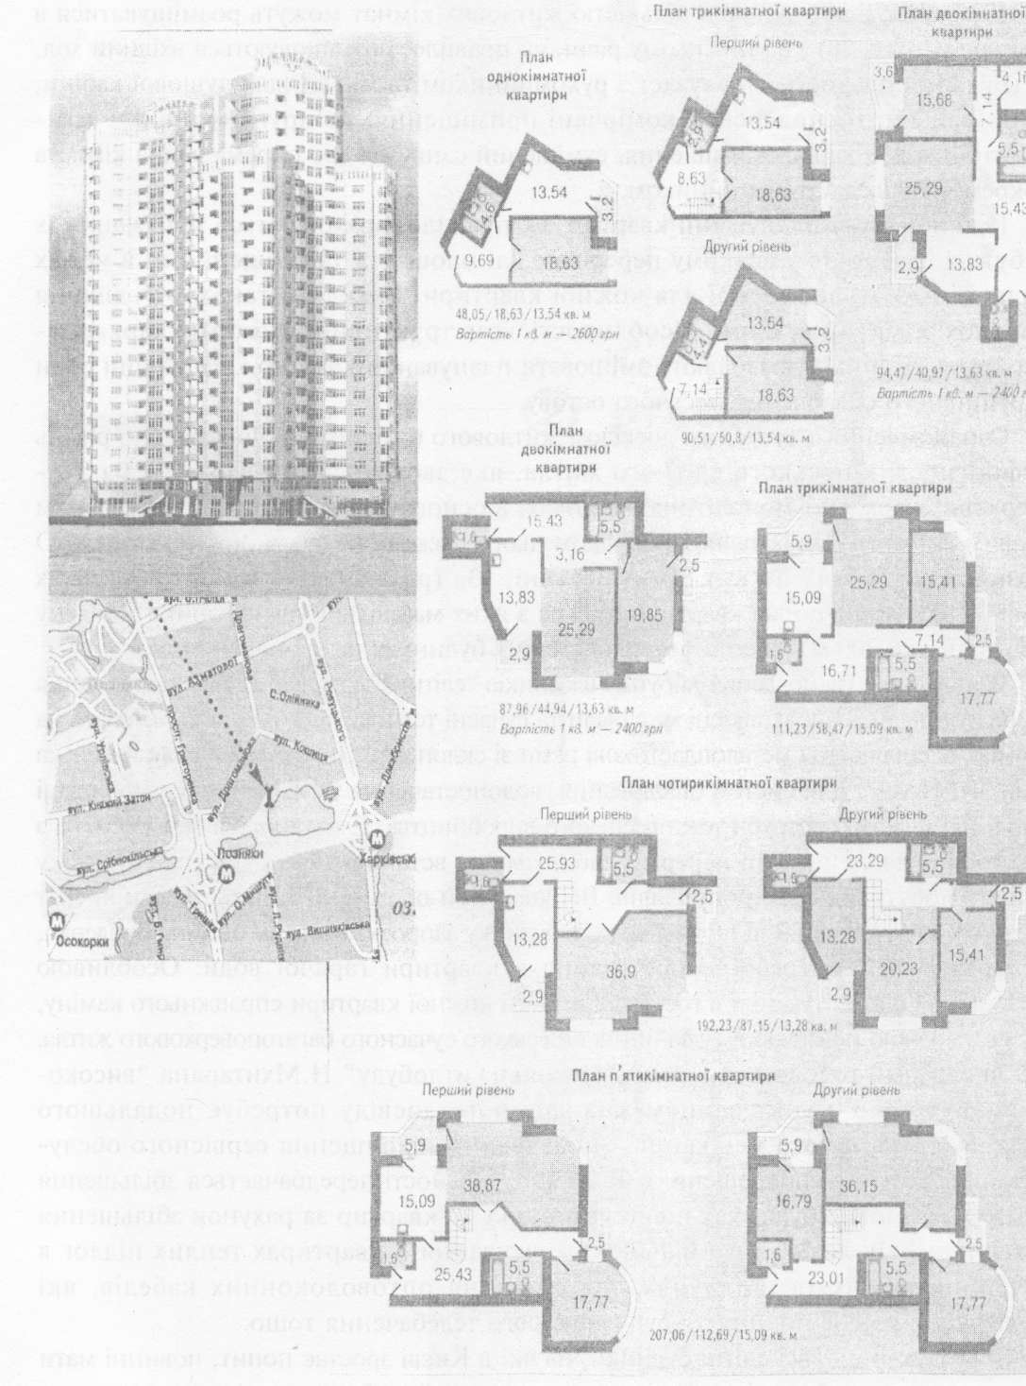
Рис. 1. 24-поверховий каркасно-монолітний житловий будинок у м. Києві по Кошиця на Позняках.
Наведені приклади просторово-планувальних рішень 1-, 2-, 3-, 4- і 5-кімнатних ква покращеного планування з рішеннями 3-, 4- та 5-кімнатних квартир у двох рівнях

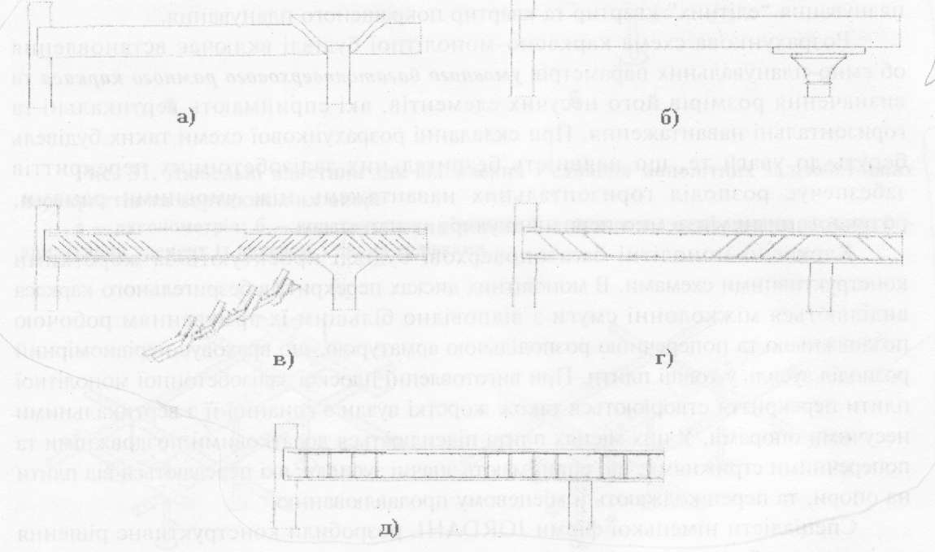

Рис. 2. Підсилення вузлів стикування монолітних плит перекриттів із вертикальними опорами:
а - явище продавлювання ; б - колона з фігурною капітелью та надкапітельною плитою; в - колона із звичайною капітелью та металевою нахиленою арматурою; г - колона без капітелі; д - колона без капітелі з підсиленням плит перекриттів дюбельними пластинами

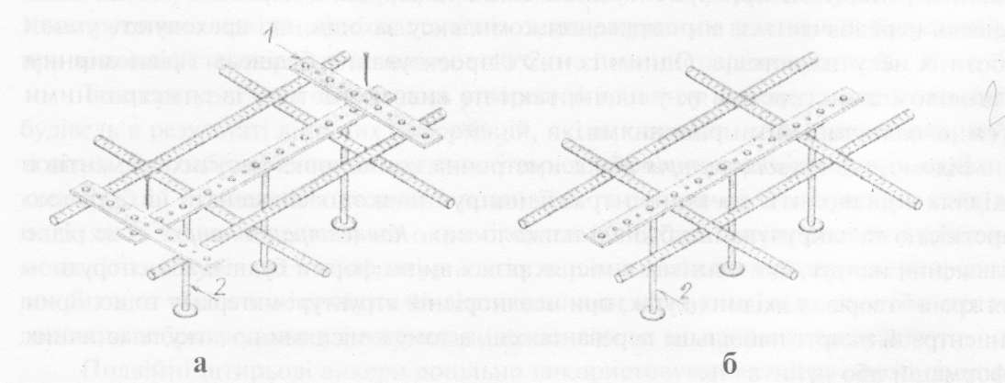

Рис. 3. Монтаж дюбельних пластин:
а — зверху паралельно верхній арматурі; б — зверху впоперек верхній арматурі; 1 — поперечна перфорована планка; 2 — арматурний елемент із анкером з двома голівками

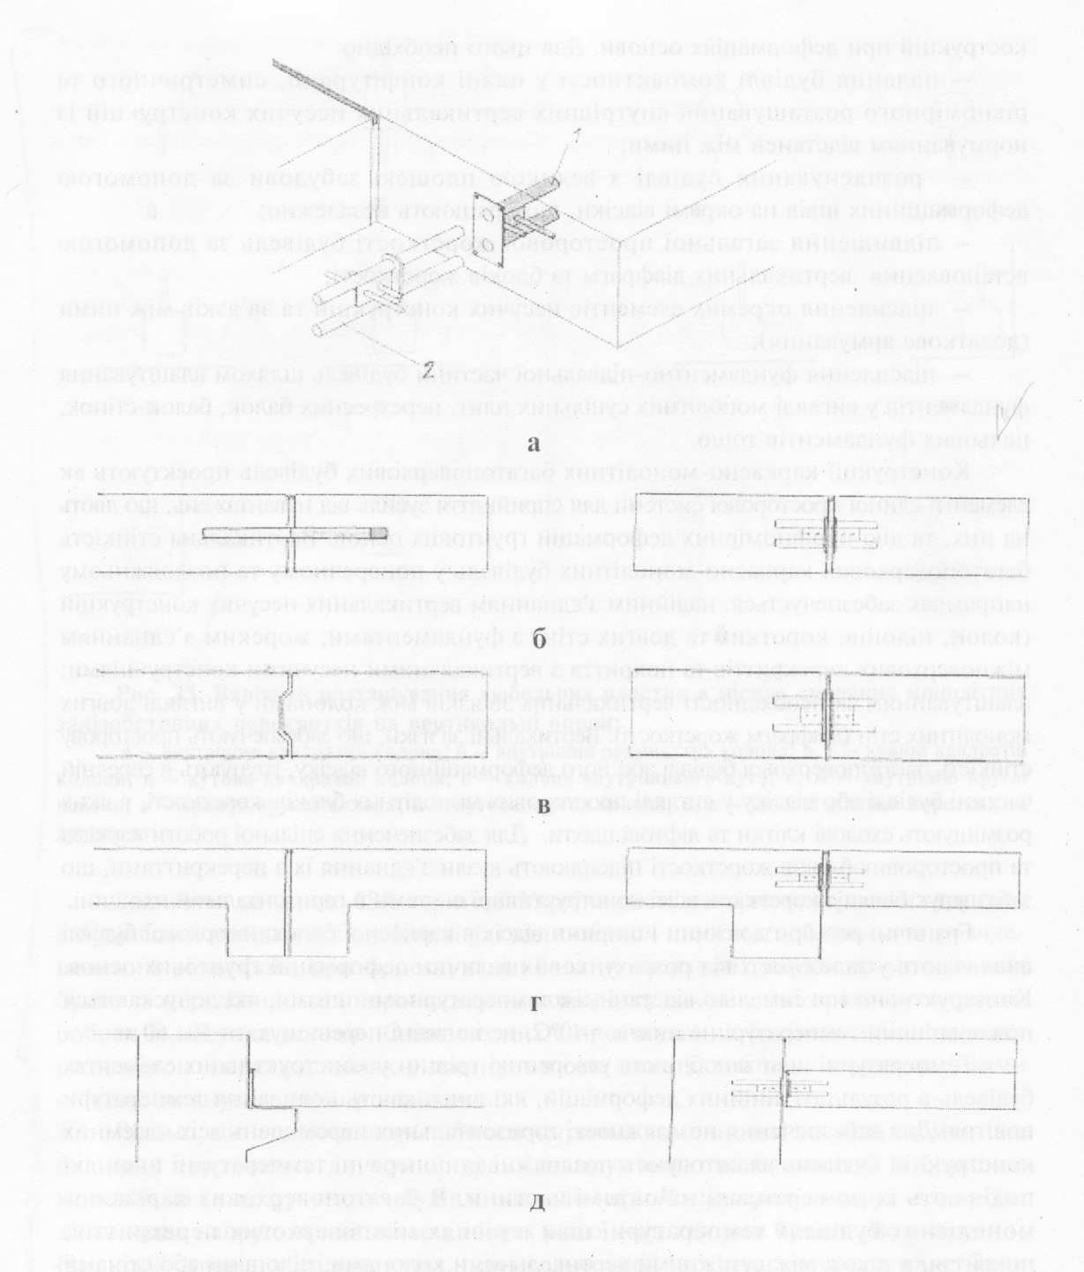

Рис. 4. Області використання подвійних штирьових анкерів: а — загальні відомості; б — в температурних швах перекриттів замість одинарних штирьових анкерів; в - в температурних вертикальних швах стін замість з'єднань "паз і гребінь"; г - в місцях здвоєних вертикальних опор; д — в місцях спирання горизонтальних конструкцій на консолі вертикальних опор; 1 — гільза; 2 — подвійний штирьовий анкер

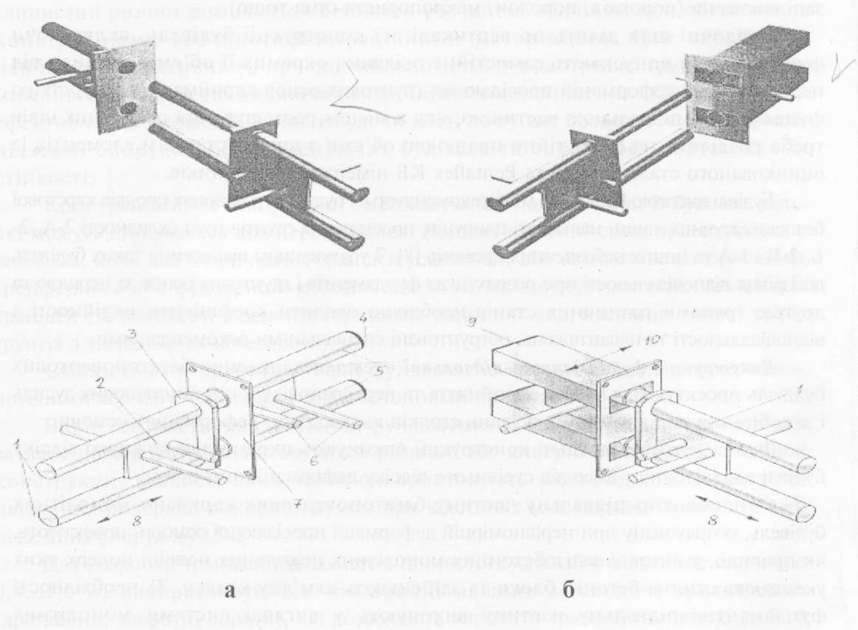

Рис. 5. Конструктивні рішення подвійних штирьових анкерів фірми JORDAHL: а — для сприйняття поздовжніх сил; б — для сприйняття поздовжньо-поперечних сил; 1 — штирі; 2 — жорстка на згин з'єднальна перегородка; 3 — пластина для передачі зусиль; 4 — запорний ковпачок; 5 — ковзні гільзи; 6 — поперечні штирі; 7 — кріпильна пластина з отворами; 8 — поздовжнє зміщення; 9 — труба прямокутного перерізу та ковзна гільза; 10 — поперечне зміщення та скручування

Лекція 9. Конструктивні рішення промислових будівель (2 год.)

План лекції:
1. Каркас промислової будівлі
2. Фундаменти і фундаментні балки
3. Колони. Підкранові та обв’язувальні балки
4. Несучі конструкції покриття

1. Каркас промислової будівлі
Каркас одноповерхових і багатоповерхових промислових будівель складається з поперечних рам, утворених колонами й несучими конструкціями покриття (балки, ферми, арки та ін.), і поздовжніх елементів: фундаментних, підкранових і обв’язувальних балок, підкроквяних конструкцій, плит покриття й перекриття та зв’язків. Якщо несучі конструкції покриття виконують у вигляді просторових систем – склепінь, куполів, оболонок, складок та інших, то вони водночас є поздовжніми й поперечними елементами каркасу.
Каркаси промислових будівель монтують в основному зі збірних залізобетонних конструкцій сталі і рідше з монолітного залізобетону, деревини і пластмас.
Вибираючи матеріал, треба враховувати розміри прольотів і кроки колон, висоту будівель, величину й характер діючих навантажень, параметри повітряного середовища виробництва, наявність агресивних факторів, вимоги вогнестійкості, довговічності й техніко-економічні передумови. Несучий каркас найчастіше виконують цілком із залізобетону або сталі або змішану систему. Влаштування залізобетонного каркасу порівняно з сталевим дає змогу економити до 60% сталі.
Елементи каркасу зазнають комплексу силових і несучих впливів. Силові впливи виникають від сталих і тимчасових навантажень. У зв’язку з цим елементи каркасу повинні відповідати вимогам міцності і стійкості.
Одноповерхові промислові будівлі з типовими уніфікованими конструкціями та з укрупненою сіткою колон можуть мати конструктивні схеми з застосуванням підкроквяних конструкцій або без них.
Типовим вирішенням одноповерхових будівель є застосування поперечних рам з шарнірним з’єднанням ригелів і колон. Це дає змогу здійснювати незалежну типізацію ригелів і колон, бо в цьому разі навантаження, прикладене до одного з елементів, не спричиняє згинального моменту в іншому. Крім того, досягають високого ступеня універсальності елементів каркасу, можливості використання їх для різних вирішень несучих елементів покриття. Шарнірне з’єднання колон і ригелів конструктивно є значно простішим від жорсткого, бо полегшуються виготовлення й монтаж конструкцій.
При виборі каркасів із сталевих елементів треба враховувати величину прольотів, режим роботи кранів, величину навантажень від кранів і покриття та інші фактори. Сталеві конструкції елементів каркасу застосовують головним чином в цехах заводів, в яких використовують крани важкого й неперервного режиму роботи. При цьому треба широко застосовувати легкі конструкції масового виготовлення. Розроблено трубчасті ферми прольотом 24, 30 і 36 м, а також колони із застосуванням труб і широкополицевих двотаврів.
Каркаси багатоповерхових будівель влаштовують також з уніфікованих залізобетонних елементів заводського виготовлення з балковими або безбалковими перекриттями. Балкові перекриття як простіше й універсальніші, застосовують частіше. Безбалкові перериття використовують при більших корисних навантаженнях і коли є потреба мати гладеньку поверхню стелі для влаштування підвісного транспорту, розв’язання в різних напрямках комунікацій, а також для поліпшення санітарно-гігієнічних якостей приміщень.

2. Фундамент і фундаментні балки
У загальному обсязі промислової будівлі трудомісткість влаштування фундаментів становить 6-8%, а витрата залізобетону може досягти 20%.
За засобом влаштування фундаменти бувають збірні монолітні. Під колони каркасу передбачають окремі фундаменти з підколонниками стаканного типу, а стіни спирають на фундаментні балки.
Залежно від величини навантаження на колони її перерізу та глибини закладення фундаментів, застосовують кілька типорозмірів фундаментів. Висота фундаментних блоків 1,5 і від 1,8 до 4,2 м з градацією через 0,6 м; розміри підошви блоків у плані від 1,5×1,5 м і ібільше з модулем 0,3 М; розміри підколонника в плані 0,9×0,9 до 1,2×72 м з модулем 0,3 М. Глибина стакану становить 0,8; 0,9; 0,95 і 1,25 м, а висота східців – 0,3 і 0,45 м.
Збірні фундаменти можуть складатися з одного блока (підколонника зі стаканом) або бути складеними з підколонника й опорної фундаментної плити. Влаштування збірних фундаментів за витратою бетону, вартістю й трудозатратами економічніше від монолітних. Для зменшення і зниження витрати сталі застосовують збірні ребристі або порожнисті фундаменти.
Фундаменти з підколонниками пенькоподібного типу влаштовують під залізобетонні колони великого перерізу або під стальні колони. Пеньок, що елементом колони, влаштовують під час робіт нульового циклу. Пеньок з фундаментом і колону з пеньком з’єднують зварюванням випусків арматури й бетоном, який нагнітають у шви.
Пальові фундаменти влаштовують при заляганні біля поверхні землі слабких грунтів та наявності грунтових вод. Головні частини паль зв’язують монолітним або збірним залізобетонним ростверком, який водночас є й підколонником.
Для скорочення типорозмірів колон верх фундаментів, незалежно від глибини закладання підошви рекомендується розташовувати на позначці 0,15 м, тобто на 15 см нижче від позначки чистої підлоги цеху. Їх установлюють на підмазку з цементного розчину 20 мм завтовшки.
Навісні панелі стін допускається спирати на шар набетонки, передаючи їхню масу безпосередньо на підколонники.
По фундаментних балках укладають 1-2 шари гідроізоляційного матеріалу, а щоб запобігати деформації балок внаслідок можливого здимання грунтів, знизу і з боків передбачають підсипку з шлаку, крупнозернистого піску або цегляного щебеню.
Несучі стіни в будівлях безкаркасних або з неповним каркасом спирають на стрічкові фундаменти, які рекомендується робити зі збірних елементів аналогічно громадським будівлям. Це дає змогу вести монтаж колон при засипаних котлованах після влаштування підготовки під підлогу й прокладання підземних комунікацій, тобто після робіт нульового циклу.
Колони з фундаментами з’єднують різними способами (рис.20.6). найпоширеніше жорстке кріплення за допомогою бетону.
Стіни каркасних будівель спирають на фундаментні балки, укладені між підколонниками фундаментів на спеціальні залізобетонні стовпчики або на консолі колон. Фундаментні балки захищають підлогу від продування в разі осідання вимощення. Залізобетонні фундаментні балки при кроці колон 6 м залежно від розмірів підколонників і способів опертя мають довжину від 5,95 до 4,3 м, а переріз – тавровий і трапецієвидний.
Висоту балок під самонесучі стіни з цегли, малих блоків і панелей беруть 450 мм, а під навесні панелі – 300 мм.
Якщо крок колон 12 м, застосовують в основному балки трапецієвидного перерізу 400 і 600 мм заввишки та 11,95 – 10,2 завдовжки. Балки монтують так, щоб їхній верх був на 30 мм нижче від рівня підлоги.

3. Колони. Підкранові й обв’язувальні балки
Для влаштування каркасів одноповерхових і багатоповерхових промислових будівель застосовують залізобетонні й стальні колони.
Залізобетонні колони одноповерхових промислових будівель можуть бути з консолями й без них якщо немає мостових кранів). За розташування у плані їх поділяють на колони середніх і крайніх рядів.
Залежно від поперечного перерізу колони бувають прямокутні, таврового профілю і двовіткові. Розміри поперечного перерізу залежать від величини діючих навантажень. Застосовують такі уніфіковані розміри перерізів колон: 400×400, 400×600, 400×800, 500×500, 500×600 і 500×800 мм – для прямокутних; 400×600 і 400×800 мм – для таврових і 400×1000, 500×1000, 500×1300, 500×1400, 500×1500, 600×1400, 600×1900 і 600×2400 мм – для двовіткових. Колони можуть складатися з кількох частин, які складаються на будівельному майданчику.
Колони з консолями складаються з надкранової й підкранової віток. Переріз надкранових віток найчастіше квадратний або прямокутний 400×400 або 500×500 мм. Для виготовлення колон застосовують бетон В 22,5-52,5 й арматуру різних класів.
Довжину колон вибирають з урахуванням висоти цеху та заглиблення їх у фундамент, яке може бути: для колон прямокутного перерізу без мостових кранів – 750 мм, для колон прямокутного й двотаврового перерізу з мостовими кранами – 850 мм; для двовіткових колон – 900-1200 мм.
Крім основних колон для влаштування фахверків використовують фахверкові колони. Їх установлюють уздовж будівлі при кроці крайніх колон 12 м і довжині панелей стін 6 м, а також у торцях будівель.
Для влаштування каркасів багатоповерхових будівель використовують залізобетонні колони на один, два і три поверхи заввишки. Переріз колон 400×400 і 400×600 м. Виготовляють колони з бетону В 22,5-52,5 й армують стальними каркасами. З’єднання ригелів з колонами може бути консольним і безконсольним. Стики колон влаштовують на 600-1000 мм вище від перекриття.
Стальні колони одноповерхових будівель можуть мати сталий за висотою переріз і змінний. У свою чергу, колони зі змінним перерізом можуть мати підкранову частину суцільного й наскрізного перерізу. Наскрізні колони поділяються на колони з вітками, з’єднані зв’язками, й колони роздільні, що складаються з незалежно працюючих шатрової й підкранової віток. Колони сталого перерізу використовують при застосуванні кранів вантажопідйомністю до 20 т та висоті будівлі до 9.6 м.
Якщо колони в основному працюють на центральний стиск, застосовують колони суцільного перерізу. Для виготовлення суцільних колон застосовують широкополицевий прокатний або суцільний двотавр, а для наскрізних колон можна використовувати також двотаври, швелери й кутики.
Роздільні колони влаштовують у будівлях з важкими мостовими кранами (125 т і більше). У нижній частині колон для з’єднання з фундаментами передбачають стальні бази (башмаки). Бази до фундаментів кріплять анкерними болтами, що закладаються в фундамент при їх виготовленні. Нижню опорну частину колони разом з базою покривають шаром бетону.
Жорсткості і стійкості будівель досягають устаткуванням системи вертикальних і горизонтальних зв’язків. Так, для зниження й перерозподілу зусиль, що виникають в елементах каркасу від температурних та інших впливів, будівлю поділяють на температурні блоку і в середині кожного блока роблять вертикальні зв’язки між колонами: при кроці колон 6 м – хрестові; при кроці колон 12 м – портальні. Зв’язки виконують із кутиків або швелерів і приварюють до закладних частин колон.
Для забезпечення роботи мостових кранів на консолі колон монтують підкранові балки, на які укладають рейки. Підкранові балки також забезпечують додаткову просторову жорсткість будівлі. Підкранові балки можуть бути залізобетонні і сталеві.
Залізобетонні підкранові балки застосовують при кроці колон 6 і 12 м, але порівняно рідко, бо вони мають значну масу, витрату бетону й арматури. Балки можуть мати тавровий (для довжини 6 м) і двотавровий переріз з потовщенням стінок тільки на опорах.
До колон залізобетонні підкранові балки кріплять зварюванням закладних деталей й анкерними болтами. Після старанного встановлення й вивіряння гайки на анкерних болта заварюють. Рейки до балок приєднують притискними лапками, які розташовують через 750 мм. На кінцях підкранових колій установлюють стальні упори – обмежники, обладнані амортизаторами-буферами з дерев’яного бруса.
Ефективніші, порівняно з залізобетонними є сталеві підкранові балки, що поділяються на розрізні й нерозрізні. Вони простіші у виготовлені і для монтажу. За типом перерізу підкранові балки можуть бути наскрізними (решітчастими) й суцільними.
Балки суцільного перерізу виготовляють у вигляді двотавру (прокатного профілю або складеного з трьох листів сталі з ребрами жорсткості). Елементи перерізу балок з’єднують зварюванням. Іноді виготовляються клепані балки.
Наскрізні підкранові балки у вигляді шпренгельних систем застосовують у будівлях з кроком колон 12 м і більше при кранах середнього й легкого режимів роботи вантажопідйомністю до 75 т.
Висоту балок визначають за допомогою розрахунку, і вона може бути від 650 до 2050 мм з грацією розмірів через 200 мм.
Кріплення рейок до балок може бути нерухомим і рухомим. Нерухоме кріплення здійснюють приварюванням рейки до верхньої полиці балки при кранах вантажопідйомністю до 30 т. Рухоме кріплення, яке застосовують найчастіше, роблять за допомогою скоб і притискних лапок.
Коли як матеріали для стін, застосовують цеглу або малі блоки, то для їх опертя, а також у місцях перепаду висот суміжних прольотів використовують обв’язувальні залізобетонні балки. Їх звичайно влаштовують надвіконними прорізами або стрічками заскління.
Обв’язувальні блоки 5950 мм завдовжки мають висоту перерізу 585 мм і ширину 200; 250 і 380 мм. Їх установлюють на опорні сталеві столики й кріпляться до колон за допомогою сталевих планок, що прибиваються до закладання елементів.

4. Несучі конструкції покриття
Несучі конструкції покриття, що є дуже важливим конструктивним елементом будівлі, вибирають залежно від величини прольоту, характеру і значення діючих навантажень, виду вантажопідйомного устаткування, характеру виробництва та інших факторів.
За характером роботи несучі конструкції покриття бувають площинні й просторові. За матеріалом конструкції покриття поділяють на залізобетонні, металеві, дерев’яні й комбіновані.
У зв’язку з характером роботи, ці конструкції повинні відповідати вимогам міцності, стійкості, довговічності, архітектурно-художнім та економічним. Тому при виборі несучих конструкцій покриття роблять старанний техніко-економічний аналіз кількох варіантів. Так, залізобетонні конструкції є вогнестійкими, довговічними і часто економічнішими порівняно зі сталевими. Сталеві ж мають відносно невелику масу, прості у виготовленні й монтажі, мають високий ступінь збірності. Дерев’яні конструкції характеризуються легкістю, відносно невеликою вартістю й при відповідному захисті – прийнятною вогнестійкістю й довговічністю. Дуже ефективні й комбіновані конструкції, що складаються з кількох видів матеріалів. При цьому важливо, щоб кожний матеріал працював у тих умовах, які найбільш сприятливі для нього. Нижче розглянуто основні види несучих конструкцій покриттів.
Залізобетонні балки застосовують при прольотах до 18 м. Вони можуть бути односхилими й двосхилими. Для їх виготовлення використовують бетон В 22,5-52,5 і звичайне або попередньо напружене армування. На верхньому поясі, для кріплення панелей покриття або прогонів, балки кріплять до колон зварюванням закладних деталей.
Ефективніші, порівняно з балками, є залізобетонні ферми, які використовують у будівлях прольотом 18, 24, 30 і 36 м. Вони можуть бути сегментні, аркові з паралельними поясами, трикутні та інші. Між нижнім і верхнім поясами ферм розміщують систему стояків і розкосів. Решітку ферм передбачають так, щоб плити перекриттів 1,5 і 3 м завширшки спирались на ферми у вузлах стояків і розкосів.
Широкого застосування набули сегментні безрозкісні залізобетонні ферми прольотом 18 і24 м. Для зменшення похилу покриття для багатопролітних будівель передбачають влаштування на верхньому поясі таких ферм спеціальних стояків (стовпчиків), на які спирають панелі покриття.
Виготовляють ферми з бетону В 27,5-52,5.
Міжфермний простір рекомендується використовувати для пропускання комунікацій та влаштування технічних і міжфермних поверхів.
Кріплять ферми до колон болтами і зварюванням закладних елементів.
При кроці кроквяних ферм і балок 6 м і кроці колон середніх рядів 12 м використовують підкроквяні залізобетонні ферми і балки.
Більш ефективними несучими конструкціями покриттів є стальні кроквяні й підкроквяні ферми. Кроквяні ферми застосовують для прольотів 18, 24,30, 36 м і більше, при кроці 6, 12, 18 м і більше.
Пояси і решітку ферм конструюють з кутиків або труб і з’єднують між собою зварюванням за допомогою фасонок з листової сталі. Перерізи полиць поясів, стояків і розкосів вибирають за розрахунком.
Висоту на опорі ферм з паралельними поясами беруть 2550-3750 мм, полігональних – 2200 мм, трикутних – 450 мм.
З’єднання ферм з колонами здебільшого роблять шарнірне за допомогою надопорного стояка двотаврового перерізу. Стояки кріплять до сталевих і залізобетонних колон анкерними болтами, а пояси ферм до стояків – чорними болтами.
Для багатоповерхових промислових будівель застосовують балкові й безбалкові перекриття. Балки перекриттів (ригелі) виготовляють з бетону В 22,5-52,5 з координаційними прольотами 6 і 9 м та уніфікованою висотою перерізу 0,8 м. Балки можуть мати прямокутний і тавровий переріз. Ригелі прямокутного перерізу застосовують при великих навантаженнях. З’єднання з колоною здійснюється опертям ригеля на консоль колони. При навантаженнях на перекриття понад 25 кПа застосовують ригелі 1,0 і 1,2 м заввишки і плити перекриття 0,75 м завширшки, 0,45 м заввишки або коробчастий настил.
Якщо багатоповерхову будівлю проектують з сіткою 12×12м, то застосовують каркас рамного типу (збірний або монолітний) зі збірними перекриттями з коробчастого настилу 0,6 м заввишки.
Для багатоповерхових будівель зі збірним безбалковим каркасом з сіткою 6×6м застосовують плоскі плити перекриттів суцільного перерізу (надколонні й пролітні) 150 або 180 мм завтовшки. Надколонні плити встановлюють виступами в гнізда капітелі, передбачені по її периметру, з утворенням після замонолічування залізобетонних шпонок.
У будівлях з нормальним вологотемпературним режимом, а також з агресивним щодо інших конструкцій, середовищем використовують дерев’яні ферми й балки. Дерев’яні балки прольотом до 18 м, клеєні з дощок, виготовляють прямокутного або двотаврового перерізу висотою на опорі 450-1300 мм з похилом 1:10 і 1:20. Балки з фанерною стіною можуть мати двотавровий або коробчастий переріз.
Дерев’яні ферми можуть бути сегментні, багатокутні, трапецієвидні й трикутні.
Дуже ефективними є армодерев’яні конструкції покриття прямокутного, таврового, двотаврового або коробчастого перерізу. Якщо коефіцієнт армування перерізу складає 0,01-0,04, то несуча здатність і жорсткість дерев’яних балок підвищується більш ніж у два рази.
Армують дерев’яні елементи стальними стержнями і з’єднують з деревиною епоксидним клеєм.
Для приміщень значних розмірів використовують конструкції покриттів великопролітні й просторові. Покриття у великопролітних будівлях бувають площинні, просторові й висячі.
Великопролітними площинами покриття є залізобетонні і сталеві ферми. Залізобетонні ферми прольотом до 96 м виготовляють із бетону В 52,5 з попередньо напруженим нижнім поясом. Використовують також і монолітні рами й арки, що мають різні прольоти.
Просторові покриття виконують із площинних елементів, що монолітно зв’язані між собою і працюють як суцільна конструкція, або в вигляді оболонок. Оболонки, що можуть перекрити великі прольоти, мають незначну товщу 30-100 мм, бо бетон у цьому разі працює в основному на стиснення. Оболонки можуть бути циліндричні, купольні, параболоїдні та ін. Добрі показники має покриття з довгих циліндричних оболонок, що застосовуються при сітці колон 12×24м і більше.
Важливим аспектом влаштування покриття є можливість прийняття такого конструктивного вирішення, яке б дало можливість добитись оптимальної металомісткості маси будівлі, а також скоротити затрати праці на її спорудження.
Тепер успішно використовують споруджувані з уніфікованих трубчастих елементів структурні конструкції покриття типу “Модуль” і “Берлін”. Покриття типу “Модуль” компонують із структур розміром 36×36, 30×30, 24×24. Просторове сталеве покриття “Берлін” являє собою стержньову складчасту конструкцію, що складається з похило розташованих основних ферм з спільними верхніми й нижніми поясами. Сітка колон при такому покритті має розміри 12×18м і 12×24м. Для виготовлення ферм використовують руби діаметром від 45 до 108мм.
Роблять також висячі покриття, що працюють на розтяг. Висячі конструкції поділяються на вантові й власне висячі.
Несучими елементами у вантових покриттях є троси й вантові промолінійні елементи. Як настили використовують алюмінієвопласмасові панелі, коробчасті настили із склопластиків і стальникові панелі. Вантові покриття можуть бути прольотом 100 м і більше.
У власне висячих покриттях несучими конструкціями мембрани і гнучкі нитки, криволінійно окреслені під дію прикладеного до них навантаження.
Так, у будівлі гаража (м.Красноярск) із сіткою осей 12×(12+78+12) м несучими елементами є канати діаметром 40 мм з кроком 1,5 м, прикріплені до залізобетонних бортових балок двотаврового перерізу. По канатах укладено залізобетонні плити розміром 1,5×1,5м. Бортові балки спираються на колони, підсилені заанкерними в грунт відтяжками.
У промисловому будівництві широко використовують і пневматичні конструкції. Принцип зведення їх грунтується на тому, що у внутрішній замкнутий простір м’яких оболонок нагнітають атмосферне повітря, яке розтягує оболонку, надаючи їй заданої форми, стійкості й несучої здатності. Матеріал оболонок цих будівель повинен бути повітронепроникним, еластичним, міцним, легким, довговічним і надійним в експлуатації. Надлишковий тиск дорівнює 50-500 Па і для людини не становить ніякої небезпеки.

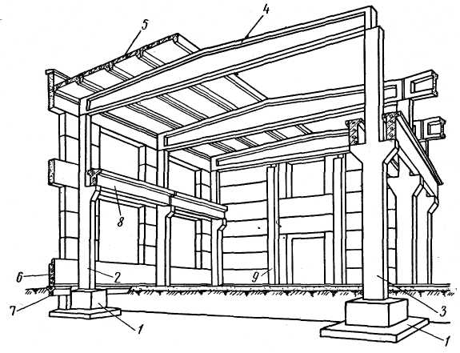

Рис.1 Загальний вид каркаса із збірного залізобетону одноповерхової промислової будівлі:
1 — фундаменти під колони; 2 — колони каркаса зовнішні; 3 — те ж, внутрішні; 4 — конструкції покриття, що несуть; 5 — плити покриття; 6 — стіна самонесуча; 7 — фундаментні балки; 8 — підкранові балки; 9 — колони торцевої стіни

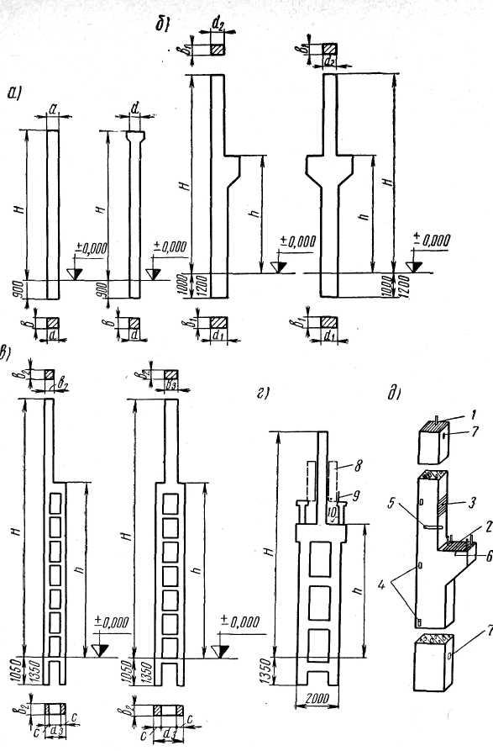
Рис.2 Типи збірних залізобетонних колон одноповерхових промислових будівель:
а — для бескранових прольотів крайня і середня; б — для прольотів кранів одновітвові крайня і середня; в — для прольотів кранів двовітвові ступінчасті крайня і середня; г — для прольотів кранів двовітвові ступінчасто-консольна під мостові крани вантажопідйомністю до 200 Т; д — розташування в колоні заставних деталей і рисок; 1 — сталевий лист з анкерами для кріплення конструкцій покриття, що несуть; 2 — сталевий лист з анкерами для кріплення підкранових балок; 3 — сталевий лист для кріплення підкранових балок зверху; 4 — деталі із смугової сталі в колонах зовнішніх рядів для кріплення елементів стенів; 5 — газова труба ø 40 мм для підйому колони; 6 — риски осі крана; 7 — риски разбивочної осі; 8 — прохід по підкранових шляхах; 9 — огорожа проходу; 10 — настил по гальмівній фермі

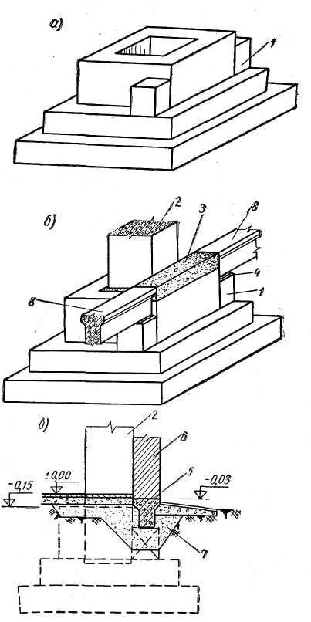
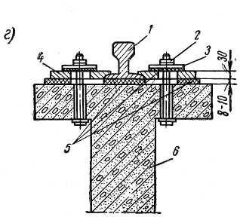

Рис. 3 Збірні залізобетонні фундаменти і фундаментні балки: а — фундамент склянкового типу; б — спирається фундаментних балок на фундамент колони; в — поперечний розріз фундаментного вузла; 1 — бетонний стовпчик; 2 — залізобетонна колона; 3 — закладення бетоном; 4 — підливка розчином; 5 — гідроізоляція; 6 — стіна; 7 — підсипає; 8 — фундаментна балка; г — кріплення рейки до збірної залізобетонної підкранової балки; 1 — рейка крана; 2 — притискний болт ø 20—22; 3 — сталева шайба; 4 — лапка-притиск; 5 — пружні прокладки; 6 — підкранова балка

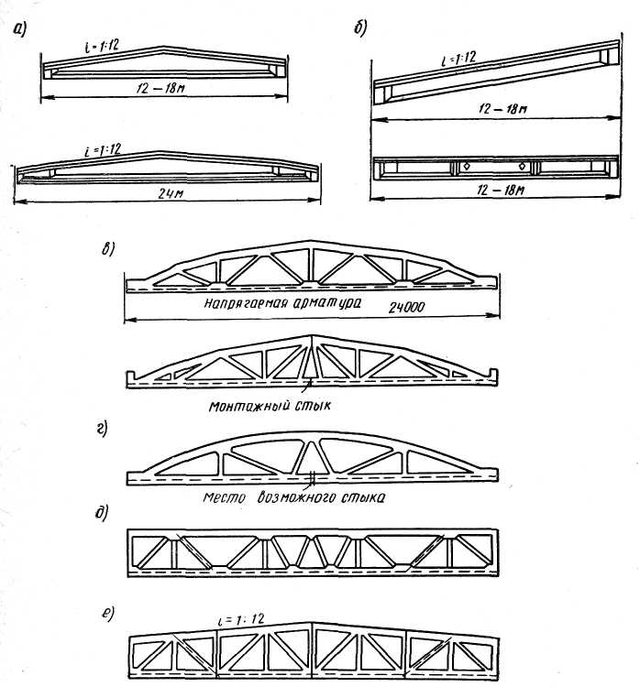

Рис. 4. Конструкції покриттів несучі, із збірного залізобетону: а — балки двоскатні; б — балки односхилі (з паралельними поясами); у — ферми сегментні; г — ферми арочні; д — ферми з паралельними поясами; е — ферми полігональні (у фермах елементи з попередньою напругою показані пунктиром)

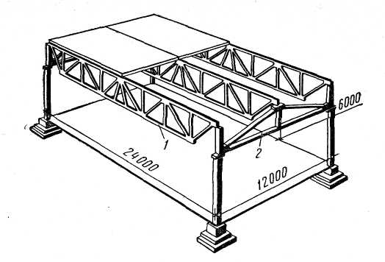
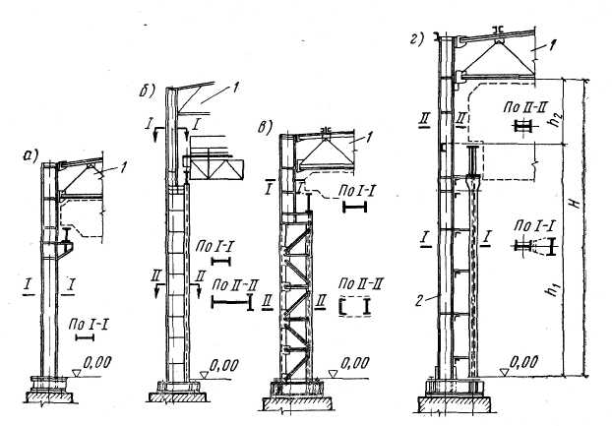

Рис. Спирання ферм покриття на підкроквяні ферми:
1 — кроквяна ферма; 2 — підкроквяна ферма
Рис. 5. Елементи сталевого каркаса одноповерхових промислових будівель:
а — колона постійного перетину з консоллю; б — ступінчаста суцільного перетину; в — то ж, скрізного; г — роздільна; 1 — кроквяна ферма; 2 — шатрова вітка

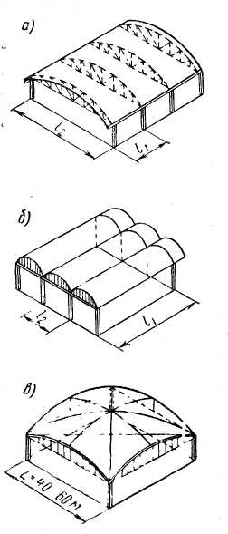

Рис. 6. Просторові конструкції покриттів:
а — коротка циліндрова оболонка; б — те ж, довга; в — двоопуклої кривизни

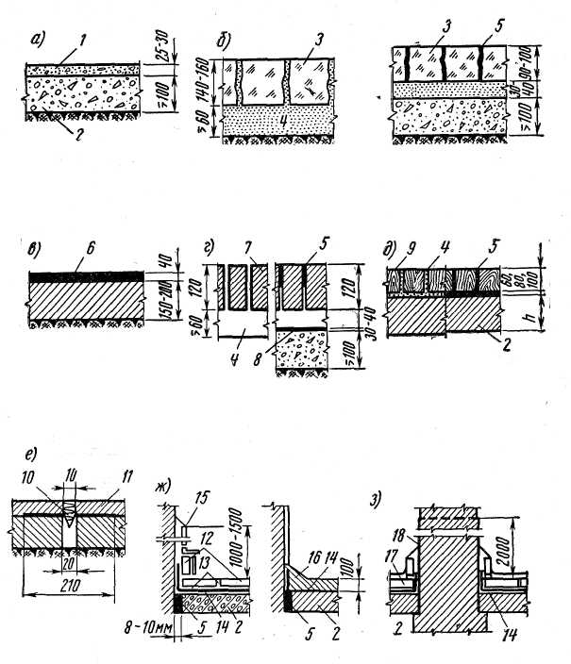

Рис. 7. Деякі види полови виробничих приміщень:
а — бетонний; б — з брущатки; в — асфальтобетонний; г — з цеглини; д — з торцевої шашки; е — температурний шов; же — кислототривкі попи; з — захист колони каркаса від блукаючих струмів; 1 — бетон М 200; 2 — бетон (товщина шаруючи і марка — залежно від навантажень); 3 — брущатка (камінь); 4 — пісок; 5 — бітум; 6 — асфальтобетон; 7 — цеглина; 8 — гідроізоляція; 9 — торцева шашка; 10 — заповнення; 11 — фартух з оцинкованої покрівельної сталі; 12 — кислототривка цеглина; 13 — мастика; 14 — бітумно-руберойдова ізоляція; 15 — метлахска плитка; 16 — кислототривкий бетон; 17 — червона цеглина, просочена в бітумі; 18 — листовий вініпласт

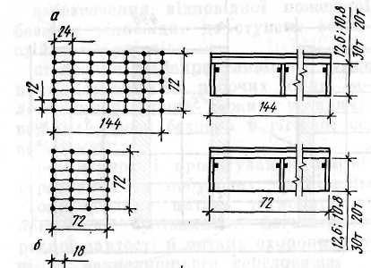
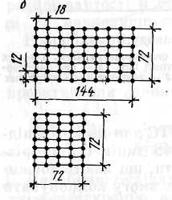

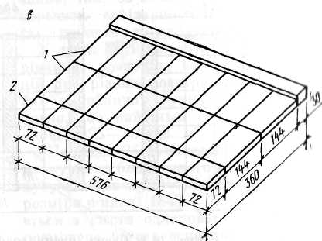
Рис. 8. Приклади габаритних схем уніфікованих типовим секцій (УТС) одноповерхових виробничих будівель:
а — при сітці колон 24 х 12 м; б — те саме, 18 х 12 м; в — варіанти компонування будівель із типових секцій блоків; 1 — основні секції; 2 — добірні

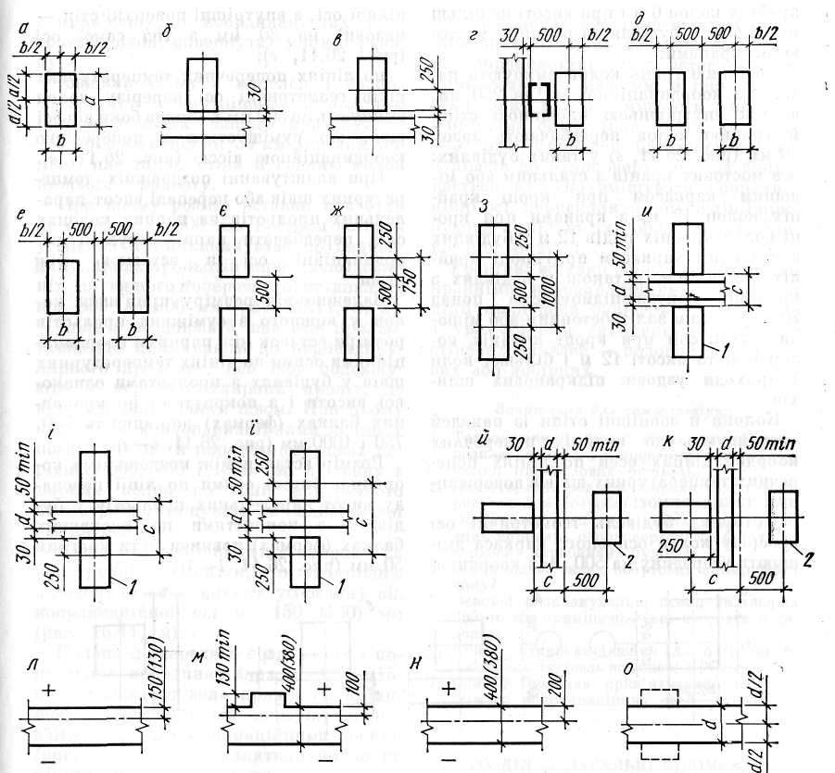

Рис. 9. Прив'язка колон і стін одноповерхових будівель до координаційних осей:
а — прив'язка колон до середніх осей; б, в — те саме, колон і стін до крайніх поздовжніх осей; г — є — те саме, до поперечних осей у торцях будівель і місцях поперечних температурних швів; є — з — прив'язка колон у поздовжніх температурних .швах будівель з прольотами однакової висоти; и — ї — те саме, при перепаді висот паралельних прольотів; й, к — те саме, при взаємно перпендикулярному примиканні прольотів; л — о — прив'язка несучих стін до поздовжніх координаційних осей; 1 — колони підвищених прольотів; 2 — колони знижених прольотів, що примикають торцями до підвищеного поперечного прольоту

Рекомендована література

№ | Вид | Назва
1 | 2 | 3
1 | Основна | Территориальный каталог индустриальных изделий для строительства объектов агропрома Сумской области. Сборник ТКЗ - 02.20.91, Т.1, Производственные здания и сооружения. К.: 1991.
2 | Основна | Территориальный каталог индустриальных изделий для строительства объектов агропрома Сумской области. Сборник ТК 114-3.87, Т.2, Жилые и общественные здания. К.: 1987.
3 | Основна | Территориальный каталог типовых строительных конструкций и изделий для жилищно-гражданского строительства в Сумской области, Сборник ТК 114-2, Кирпичные здания, каркасно-панельные здания, крупнопанельные здания, ЦИТП, К.: 1983.
4 | Основна | Территориальный каталог типовых строительных конструкций и изделий для жилищно-гражданского строительства в Сумской области, сборник ТК 02-02.20.91, ЦИТП, К.: 1991.
5 | Основна | СНиП 2.10.05-85. Предприятия, здания и сооружения по хранению и переработке зерна/ Госстрой СССР. -М.: ЦИТП Госстроя СССР, 1985. - 24 с.
6 | Основна | ДБН Б.2.4-3-95. Генеральні плани сільськогосподарських підприємств/ Держкоммістобудування України. - К.: “Укрархбудінформ”, 1995. - 56 с.
7 | Основна | СНиП 2.01.02-85. Противопожарные нормы/ Госстрой СССР. - М.: Госстроя СССР, 1986. - 16 с.
8 | Основна | СНиП 2.01.01-82. Строительная климатология и геофизика/ Госстрой СССР. -М.: Стройиздат. 1983. - 136 с.
9 | Основна | СНиП 2.03.13-88. Полы/ Госстрой СССР. - М.: ЦИТП Госстроя СССР. 1988. - 16 с.
10 | Основна | СНиП ІІ-3-79**. Строительная теплотехника/ Госстроя СССР. -М.: Стройиздат, 1982. - 40 с.
11 | Основна | СНиП ІІ-4-79. Естественное и искусственное освещение/ Госстроя СССР. - М.: Стройиздат, 1980. - 48 с.
12 | Основна | ДБН В.2.2-4-97 “Будинки та споруди дитячих закладів”. Держкоммістобудування: К - 1998. - 24 с.
13 | Основна | ДБН В.2.2-1-95 “Будинки і споруди. Будівлі і споруди для тваринництва” Держкоммістобудування.: К - 1995. - 37 с.
14 | Основна | Методичні вказівки для теплотехнічних розрахунків огороджуючих конструкцій з дисципліни “Будівельна теплофізика” (для студ. ПЦБ із спеціальності 6.092101; 7.092101). 2000.
15 | Основна | Методичні вказівки до виконання курсового проекту з дисципліни “Архітектура, планування та благоустрій сільських населених пунктів” (для студ. ПЦБ із спеціальності 6.092101; 7.092101). 2000.
16 | Додаткова | Хазін В.І. Будівлі та споруди агропромислового комплексу.  К.: Урожай, 1988. - 168 с.
17 | Додаткова | Сельскохозяйственные здания и сооружения. Д.П.Топчий,  В.А.Бондарь, О.Б.Кошлатый, Н.П.Олейник, В.И.Хазин. - 4-е изд. перераб. и доп. - М.: ВО “Агропромиздат”, 1985. - 480 с
18 | Додаткова | Вахненко П.Ф. Залізобетонні конструкції. - К.: Урожай. 1995.  368 с.
19 | Додаткова | Бабич Е.М. Конструкции из легких бетонов на пористых запол-  нителях: Учеб пособие. - Высш. школа. Головное издательство,  1988. - 208 с., 67пл., 25 табл., - Библиогр.: 37 назв.
20 | Додаткова | Громадські промислові і сільськогосподарські будівлі  П.П. Буга. - К. Вища школа. Головне видавництво, 1985. - 383 с
21 | Додаткова | Фермерские хозяйства: проекты, технологии, оборудование.  Составители: А.С.Астахов, С.В.Рыжов. Информационно-внедрен-  ческий центр “Маркетинг”, - М. 1995. - 313 с
22 | Додаткова | В.Й.Хазін, В.А.Лісенко, В.О.Бондар, М.Т.Глікман, О.Б.Кошлатий. Сільські житлові та громадські будівлі. К.Вища школа,1995,196с

Височин Іван Андрійович
Височина Тетяна Олексіївна
Галушка Сергій Анатолійович

Архітектура будівель і споруд
Курс лекцій
Частина 6
для студентів 2 курсу денної та 3 курсу заочної форм навчання напряму підготовки 6.060101 «Промислове та цивільне будівництво»

Суми, РВВ Сумський національний аграрний університет, вул. Кірова, 160.

__________________________________________________________________
Підписано до друку________2012р. Формат А4. Гарнітура Times New Roman

Тираж 50 примірників . Замовлення____________ Ум. друк. арк.

